ЗМІСТ

ВСТУП
РОЗДІЛ І. СОЦІАЛЬНО-ЕКОНОМІЧНА СУТНІСТЬ МІСЦЕВОГО БЮДЖЕТУВАННЯ ТА ЙОГО РОЛЬ У РОЗВИТКУ СОЦІАЛЬНО-ЕКОНОМІЧНОЇ ІНФРАСТРУКТУРИ РАЙОНУ
  - Економічна характеристика видатків та доходів і основа розмежування їх між окремими видами місцевих бюджетів
  - Планування і порядок затвердження обсягів доходів та видатків районного бюджету
РОЗДІЛ ІІ. ДІАГНОСТИКА ФОРМУВАННЯ МІСЦЕВИХ БЮДЖЕТІВ СВІТЛОВОДСЬКОГО РАЙОНУ
  - Організаційно-правовий та соціально – економічний статус району та фінансового управління Світловодського району адміністрації з питань формування та виконання бюджетів району
  - Склад і структура видатків районного бюджету на соціальний захист та соціальне забезпечення населення
  - Фінансування управлінського апарату місцевих органів влади
  - Фінансування витрат на утримання установ культурної сфери
  - Фінансування витрат на утримання установ охорони здоров’я
  - Фінансування витрат на утримання установ освіти району
РОЗДІЛ ІІІ. ОРГАНІЗАЦІЯ ФІНАНСОВОГО КОНТРОЛЮ ЗА ЕФЕКТИВНІСТЮ ТА ПРАВИЛЬНІСТЮ ВИКОРИСТАННЯ КОШТІВ РАЙОННОГО БЮДЖЕТУ
  - Шляхи удосконалення розмежування та фінансування делегованих повноважень державних органів виконавчої влади органам місцевого самоврядування
  - Організація фінансового контролю за використанням бюджетних коштів контролюючими органами Міністерства фінансів України та місцевими органами влади
  - Зарубіжний досвід формування місцевих бюджетів
ВИСНОВКИ ТА ПРОПОЗИЦІЇ
СПИСОК ВИКОРИСТАНОЇ ЛІТЕРАТУРИ
ДОДАТКИ
ВСТУП

Актуальність дослідження. Із самого початку становлення української держави на перший план поставало питання ефективного бюджетного регулювання. За роки незалежності та соціально-економічного розвитку в Україні ситуація суттєво не змінилася. Основними питаннями розвитку вітчизняного бюджетного процесу є забезпечення збалансованості бюджетної системи, правильності, повноти та оптимальності становлення місцевих бюджетів, ефективності процесу наповнення бюджетів місцевих громад тощо, а також розробка ефективних напрямів використання коштів місцевих бюджетів ат контроль за їх цільовим використанням. Так як Україна обрала шлях децентралізації бюджетного розвитку, то питання місцевих бюджетів набуває особливої актуальності.
Але, навіть в умовах позитивного реформування бюджетної системи України, все гостріше постає питання підвищення ефективності наповнення фінансовими ресурсами місцевих бюджетів та виконання делегованих їм функцій, задля сприяння економічному і соціальному розвитку певної території. Адже міцна дохідна база є фінансовою основою розвитку певного адміністративно-територіального утворення.
В той час, сьогодні процес формування дохідної і витратної частини місцевих бюджетів проходить досить складний період, що пояснюється фінансово-економічними та політичними факторами, анексією частини української держави та військовими діями на сході України. В результаті впливу всіх негативних чинників виникають основні проблеми загальнодержавного рівня, що стосуються і окремих місцевих бюджетів: недостатність фінансових ресурсів, непостійність доходів місцевих бюджетів, низька фінансова самостійність місцевих бюджетів тощо.
Таким чином, пошук резервів підвищення дохідності місцевих бюджетів є особливо актуальним з урахуванням впливу всіх вищезазначених чинників. Адже додаткові резерви зможуть підсилити фінансову самостійність місцевих бюджетів, так як за рахунок наявних додаткових бюджетних коштів органи місцевої влади зможуть стимулювати ті сфери матеріального та нематеріального виробництва, які є найбільш ефективними та перспективними, що приносять найбільший дохід та забезпечують надання достатньо якісних суспільних послуг, що в кінцевому результаті має на меті підвищення добробуту населення окремих місцевих громад та рійонів.
Мета дипломної роботи: дослідження особливостей формування та використання доходів місцевих бюджетів та пошук резервів підвищення їх дохідності в умовах децентралізації.
Завданнями дипломного проекту є:
- Дослідити економічну характеристику видатків та доходів, а також розглянути основу розмежування їх між окремими видами місцевих бюджетів;
- Вивчити процес планування і порядок затвердження обсягів доходів та видатків районного бюджету;
- Проаналізувати організаційно-правовий та соціально – економічний статус району та фінансового управління Світловодського району адміністрації з питань формування та виконання бюджетів району;
- Розглянути склад і структуру видатків районного бюджету на соціальний захист та соціальне забезпечення населення;
- Оцінити стан фінансування управлінського апарату місцевих органів влади;
- Розглянути процес фінансування витрат на утримання установ культурної сфери;
- Дослідити процес фінансування витрат на утримання установ охорони здоров’я;
- Вивчити процес фінансування витрат на утримання установ освіти району
- Визначити шляхи удосконалення розмежування та фінансування делегованих повноважень державних органів виконавчої влади органам місцевого самоврядування;
- Запропонувати процес організації фінансового контролю за використанням бюджетних коштів контролюючими органами Міністерства фінансів України та місцевими органами влади;
- Розглянути зарубіжний досвід формування місцевих бюджетів.
Об'єкт дослідження дипломної роботи – це відносини, що виникають у процесі використання бюджету Світловодського району на втконання ним основних його функцій.
Предмет дослідження – доходи та видатки місцевого бюджету Світловодського району та резерви їх збільшення для підвищення фінансової самостійності району.
Методи дослідження. При написанні даної роботи були застосовані наступні методи. спостереження і порівняння (при відборі літературних джерел для написання дипломної роботи); методи аналізу і синтезу (при написанні першого та другого розділів), статистичні методи (темп росту, темп приросту), методи економічного аналізу (фінансові коефіцієнти, вертикальний та горизонтальний аналіз), методи факторного аналізу.
Інформаційна база. Для написання даної роботи є законодавчі акти, наукова та періодична економічна література, дані Державного комітету статистики Світловодського району, дані Казначейської служби України.
Структура роботи. Випускна кваліфікаційна робота складається зі вступу, трьох розділів, висновків і пропозицій, додатків і списку використаних джерел. Повний обсяг роботи становить 100 сторінок, список використаних джерел містить 55 найменувань, викладених на 5 сторінках.
Практична значущість отриманих результатів. Практична значущість дослідження полягає у тому, що в процесі дослідження були запропоновані практичні рекомендації щодо пошуку та використання резервів підвищення дохідності бюджету Світловодськог району з урахуванням міжнародного досвіду.

РОЗДІЛ І
СОЦІАЛЬНО-ЕКОНОМІЧНА СУТНІСТЬ МІСЦЕВОГО БЮДЖЕТУВАННЯ ТА ЙОГО РОЛЬ У РОЗВИТКУ СОЦІАЛЬНО-ЕКОНОМІЧНОЇ ІНФРАСТРУКТУРИ РАЙОНУ

  - Економічна характеристика видатків та доходів і основа розмежування їх між окремими видами місцевих бюджетів

Сучасні трансформаційні процеси в економіці України, її інтеграція до світового економічного простору актуалізує питання модернізації управління державними та місцевими фінансами з метою ефективного проведення бюджетної політики держави і органів місцевого самоврядування. Важливою складовою цього процесу є місцеві фінанси як об'єктивна економічна реальність, яка властива фінансовим системам усіх розвинутих країн, основною складовою якої є місцеві бюджети.
Сутнісно-теоретичні аспекти місцевих бюджетів розглянули у своїх працях вітчизняні науковці, зокрема О. Василик, В. Кравченко, М. Кульчицький, С. Михайленко, В. Опарін, К. Павлюк, О. Романенко, В. Федосов та інші.
Історично склалося так, що поняття «місцевий бюджет» походить від поняття «місцеві фінанси». В свою чергу поняття «місцеві фінанси» виникло на противагу поняттю «державні фінанси», розширило поняття публічні фінанси і стало їхньою невід'ємною складовою [28].
В українській фінансовій літературі термін «місцеві фінанси» вперше вживається на початку 90-х років. Розвідки щодо визначення сутності місцевих фінансів тривають і понині. Значна частина фахівців, зокрема Л. Окунева, Л.Павлова, Б. Болдирєв та інші, вважають, що місцеві фінанси являють собою систему економічних відносин, за допомогою яких місцеві органи управляння розподіляють, перерозподіляють та використовують національний доход у відповідності з їхніми функціями [8].
Л.А. Дробозіна додає до цього визначення необхідність використання фонду грошових коштів на економічний та соціальний розвиток територій [45]. О.Василик вважає, що «за своєю економічною суттю місцеві фінанси - це сукупність форм і методів створення й використання фондів фінансових ресурсів для забезпечення органами місцевого самоврядування виконання покладених на них функцій» [4].
В. Кравченко у навчальному посібнику «Місцеві фінанси України» визначає, що «місцеві фінанси - це система формування, розподілу і використання грошових та інших фінансових ресурсів для забезпечення місцевими органами влади покладених на них функцій і завдань як власних, так і делегованих» [27].
Але за результатами аналізу наукової думки щодо сутності поняття «місцеві фінанси» варто зупинитися на думці, що місцеві фінанси - це економічна категорія, що відображає грошові відносини, які формуються у процесі створення, розподілу та перерозподілу сукупного суспільного продукту та національного доходу у зв'язку з формуванням та використанням централізованих фондів фінансових ресурсів органів місцевої влади та децентралізованих фондів підприємств комунальної власності для забезпечення місцевими органами влади покладених на них функцій і завдань як власних, так і делегованих [8].
Тож, вищевказане визначення направляє на думку про те, що місцеві органи влади для виконання власних та делегованих повноважень повинні мати у своєму розпорядженні певну величину фінансових ресурсів. В такому випадку функціональною та фінансовою основою місцевих органів влади є місцеві бюджети.
Що стосується теорій «місцевих бюджетів», то серед фахівців також немає єдиної точки зору, оскільки вони розглядають сутність місцевих бюджетів у різних аспектах.
Так, за думкою О. Василика, К. Павлюка та О. Романенка, сутність місцевих бюджетів слід розглядати з двох сторін.
- По- перше, як організаційну форму мобілізації частини фінансових ресурсів у розпорядження місцевих органів самоврядування.
- По-друге, як систему фінансових відносин, що складаються між місцевими та державними бюджетами, а також усередині сукупності місцевих бюджетів [6; 7].
В. Кравченко вважає, що місцеві бюджети, які використовуються для регулювання соціально-економічних і фінансово-правових завдань певної території, слід розглядати в трьох аспектах.
- По-перше, це правовий акт, згідно з яким виконавчі органи влади отримують легітимне право на розпорядження певними фондами грошових ресурсів.
- По-друге, це план (кошторис) доходів і видатків відповідного місцевого органу влади чи самоврядування.
- По-третє, це економічна категорія, оскільки бюджет є закономірним атрибутом будь-якої самостійної територіальної одиниці, наділеної відповідним правовим статусом [27].
В свою чергу М.І. Кульчицький пропонує розуміти під місцевим бюджетом систему формування, розподілу та використання фінансових ресурсів для забезпечення місцевими органами влади покладених на них функцій і завдань, як власних, так і делегованих [34].
Досить часто категорію «місцевий бюджет» розуміють у наступних враженнях (рис.1.1)
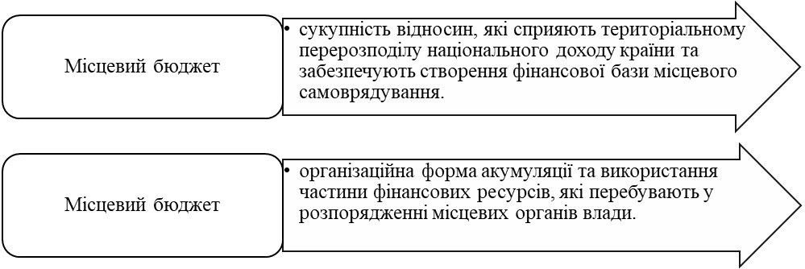
Рис.1.1. Сутнісні вираження поняття «місцевий бюджет» [8]
Тож, за результатами оцінки теоретичних аспектів та вираження поняття «місцевий бюджет» слід розглядати, перш за все, як економічну категорію, яка виражає систему фінансових (грошових) відносин, пов'язаних із формуванням та використанням фондів фінансових ресурсів місцевих органів влади, які мають об'єктивний характер, та визначаються функціями місцевої влади.
При цьому система фінансових відносин, що притаманна поняттю «місцевий бюджет», включає наступні форми відносин (рис.1.2).
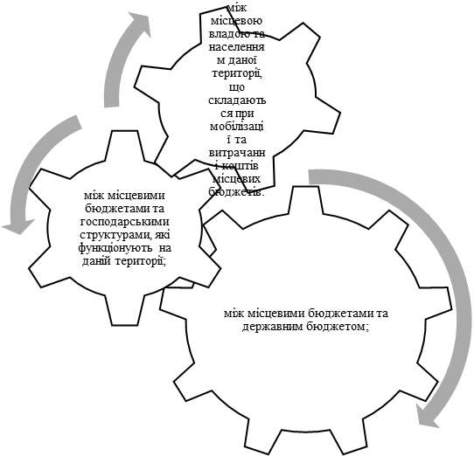
Рис.1.2. Система міжбюджетних відносин, що притаманна поняттю «місцевий бюджет» [8]
Варто також наголосити, що особливістю місцевих бюджетів є те, що [44]:
- вони відображають певну, чітко обмежену, частину грошових відносин, які функціонують на окремій території;
- забезпечують матеріальну незалежність органів місцевого самоврядування і безпосередньо їм підпорядковані;
- усі їхні ланки органічно пов’язані не тільки між собою, а й з установами та підприємствами всіх форм власності, які функціонують на території регіону.
Треба також зазначити, що сутність місцевого бюджету як економічної категорії реалізується через його функції: розподільчу (перерозподільчу) і контрольну (табл.1.1).
Таблиця 1.1
Функції місцевих бюджетів [7]
Функція | Характеристика
Розподільна функція | Забезпечує концентрацію грошових коштів у руках місцевих органів влади і їх використання з метою задоволення територіальних потреб.
Контрольна функція | Дає змогу дізнатися, наскільки своєчасно і повно надходять фінансові ресурси у розпорядження місцевих органів влади, як фактично складаються пропорції у розподілі бюджетних коштів, чи ефективно вони використовуються.
Але повністю охарактеризувати категорію «місцевий бюджет» можна через відображення її найважливіших сторін; економічної сутності, форми та матеріального змісту.
Отож, місцевий бюджет як економічна категорія - це система фінансових відносин, які виникають між місцевими органами влади, з одного боку, юридичними та фізичними особами - з іншого, а також між місцевими бюджетами з державним бюджетом та усередині місцевих бюджетів з приводу утворення та використання централізованого фонду фінансових ресурсів місцевих органів самоврядування для задоволення різнобічних соціально-культурних, комунально-побутових та інших потреб членів суспільства [31].
Форма місцевого бюджету – це фінансовий план. Місцевий бюджет як фінансовий план - це організаційна форма мобілізації і здійснення витрат органами місцевого самоврядування, тобто це результат свідомої діяльності людей, оскільки формування та використання фінансових ресурсів місцевих бюджетів здійснюється на підставі рішень місцевих органів влади. Це підтверджується і статтею 1 Закону України «Про місцеве самоврядування в Україні», яка тлумачить категорію «місцевий бюджет» як план формування і використання фінансових ресурсів, необхідних для виконання функцій і повноважень місцевого самоврядування [7].
В свою чергу за матеріальним змістом місцевий бюджет - це фонд фінансових ресурсів місцевих органів влади, які мобілізуються, розподіляються і використовуються органами місцевого самоврядування для виконання покладених на них функцій, передбачених Конституцією та Бюджетним кодексом України [8].
Дослідження сутності місцевих бюджетів буде неповним без визначення суб'єктів та об'єкту фінансових міжбюджетних відносин (рис.1.3).
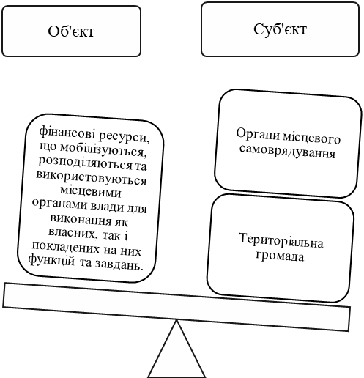
Рис.1.3. Суб'єкт та об'єкт фінансових міжбюджетних відносин [8]
Таким чином, за результатами спостереження варто визначити значення та роль місцевих бюджетів у фінансовій системі держави.
Місце і значення місцевих бюджетів в економічній системі держави безпосередньо зумовлені типом економічної системи, обраними цілями та пріоритетами суспільного розвитку [46].
В свою чергу роль місцевих бюджетів у фінансовій системі держави є багатогранною, адже саме вони виступають [36]:
- важливим чинником економічного розвитку і фінансової стабільності;
- важелем здійснення перерозподільних процесів;
- фінансовою базою місцевого самоврядування;
- інструментом реалізації державної регіональної політики;
- планами формування і використання фінансових ресурсів територіальних утворень;
- головним джерелом фінансових ресурсів для утримання і розвитку місцевого господарства, вирішення місцевих проблем;
- основою забезпечення конституційних гарантій, вирішення соціальних проблем, піднесення рівня добробуту населення.
Тобто, можна зазначити, що місцевий бюджет - головний чинник економічного розвитку територій. Місцеві бюджети є невід'ємною частиною місцевих фінансів, які не включаються до складу державних фінансів, хоча й тісно з ними пов'язані. Як економічна категорія місцевий бюджет виконує розподільну та контрольну функції, як фінансовий план місцевий бюджет представляє розпис доходів та видатків на бюджетний рік (нормативний акт), як централізований фонд фінансових ресурсів місцевий бюджет спрямований на виконання функцій та завдань в залежності від власних та делегованих повноважень.
На сучасному етапі розвитку країни та окремих її регіонів місцеві бюджети відіграють стабілізуючу роль і реально впливають на проведення економічних реформ [44].
Місцеві бюджети виступають важливим чинником економічного, інноваційного розвитку; інструментом регулювання макроекономічних процесів; інструментом реалізації державної соціально-економічної політики, фінансовою базою розвитку територій; основним важелем фінансового регулювання та вирівнювання; головним джерелом фінансових ресурсів для вирішення соціальних-економічних проблем, утримання і розвитку місцевого господарства, підвищення рівня благополуччя населення.
Нині в Україні налічується 10838 місцевий бюджет (без місцевих бюджетів Автономної Республіки Крим та м. Севастополя) (рис. 1.4).
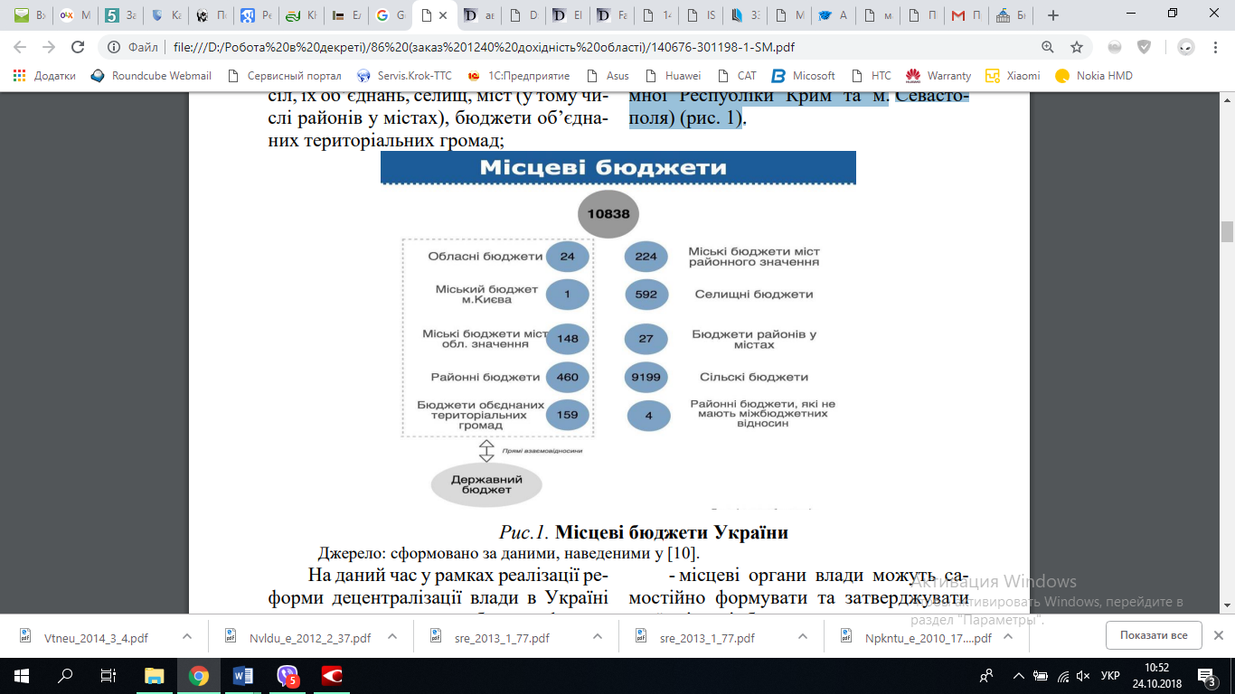
Рис.1.4. Місцеві бюджети України [33]
Для того, щоб місцеві бюджети виконували покладені на них функції, вони повинні володіти певними фінансовими ресурсами, тобто доходами.
Тому здебільшого, під визначенням поняття «доходи місцевих бюджетів» варто розуміти частину фінансових ресурсів держави, які, згідно з діючим бюджетним законодавством, є власними та закріпленими формами доходів місцевих бюджетів, що мобілізуються у фондах грошових коштів органів місцевого самоврядування за рахунок податкових, неподаткових видів доходів, надходжень від операцій з капіталом та надходжень до цільових фондів з метою забезпечення ефективного виконання власних та делегованих функцій і повноважень місцевої влади [47].
Доходи місцевих бюджетів формуються за рахунок: доходів, які враховуються при визначенні міжбюджетних трансфертів (закріплені доходи), і доходів, які не враховуються при визначенні обсягів міжбюджетних трансфертів (власні доходи), а також міжбюджетних трансфертів (рис. 1.5) [7].
За своєю економічною природою власні доходи місцевих бюджетів – це доходи, які формуються внаслідок дій та рішень, прийнятих місцевими органами самоврядування [2, с. 95]. Власними вважаються такі доходи місцевих бюджетів, які одночасно забезпечують такі вимоги: є територіально локалізованими; безпосередньо залежать від функціональної діяльності органів місцевої влади і управління; повністю контролюються процеси їх справляння; використовуються на заходи і програми, визначені попередньо органами місцевого самоврядування з урахуванням пріоритетів соціально-економічного розвитку територій.
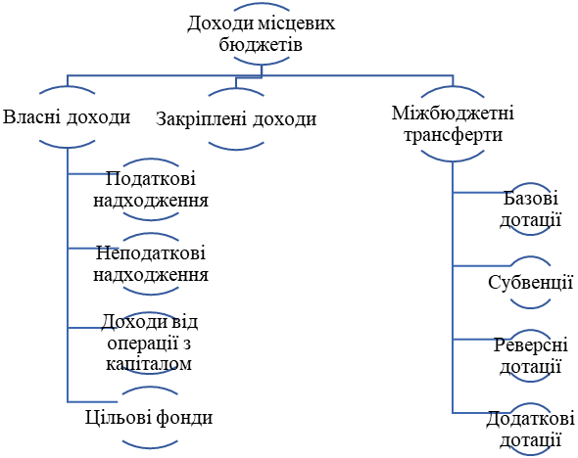
Рис. 1.5. Складові доходів місцевих бюджетів [10]
До власних доходів місцевих бюджетів, як правило, належать: місцеві податки та збори (в тому числі: єдиний податок; податок на майно); платежі, запроваджені органами місцевого самоврядування (в тому числі: доходи від власності та підприємницької діяльності; адміністративні збори і платежі, доходи від некомерційної господарської діяльності; інші неподаткові надходження; власні надходження бюджетних установ); доходи від операцій з капіталом; доходи від реалізації та оренди комунального майна і підприємств комунальної власності (в тому числі: надходження від продажу основного капіталу; кошти від продажу землі і нематеріальних активів; від урядів зарубіжних країн та міжнародних організацій; адміністративні штрафи і санкції, плата за ліцензії та сертифікати).
Закріплені доходи – це доходи, які на довготривалій основі передаються місцевим бюджетам у повному обсязі або у певній законодавчо визначеній пропорції. За своєю економічною сутністю закріплені доходи місцевих бюджетів – це загальнодержавні податки, збори чи доходи, які традиційно формують дохідну частину місцевих бюджетів (зокрема, податок на доходи фізичних осіб, податок на прибуток підприємств; податок з власників транспортних засобів; акцизний податок; екологічний податок).
Закріплені доходи місцевих бюджетів формують основу при визначенні податкової спроможності адміністративно-територіальної громади. Обсяги закріплених доходів безпосередньо впливають на величину наданих за рахунок коштів державного бюджету міжбюджетних трансфертів [10].
В свою чергу міжбюджетні трансферти поділяються на: базову дотацію (трансферт, що надається з державного бюджету місцевим бюджетам для горизонтального вирівнювання податкоспроможності території); субвенції; реверсну дотацію (кошти, що передаються до державного бюджету з місцевих бюджетів для горизонтального вирівнювання податкоспроможності території); додаткові дотації .
Але, враховуючи основне призначення доходів місцевих бюджетів варто розглянути ще одну класифікацію доходів місцевих бюджетів згідно з критеріями, поданими у таблиці 1.2.
Таблиця 1.2
Класифікація доходів місцевих бюджетів України [8]
Критерії класифікації | Види доходів
За соціально-економічним змістом | надходження від юридичних осіб державної, комунальної, приватної, акціонерної, колективної форм власності; надходження від фізичних осіб.
Залежно від повноти зарахування доходів до місцевих бюджетів | доходи місцевих бюджетів, що зараховуються повністю; доходи місцевих бюджетів, що зараховуються частково.
За періодичністю надходжень | систематичні доходи; разові доходи.
За методами залучення | доходи, які залучаються до бюджетів податковим та неподатковим методами;
За способом зарахування | доходи загального фонду місцевих бюджетів та спеціального фонду;.
У відповідності з кодом бюджетної класифікації | податкові надходження; неподаткові надходження; доходи від операцій з капіталом; надходження до цільових фондів.
За формами утворення | обов’язкові надходження; необов’язкові надходження;
За змістом | власні доходи; закріплені доходи.
За джерелами утворення | доходи місцевих бюджетів, джерелом яких є прибуток, собівартість, доходи фізичних осіб, кошти інших бюджетів, інші.

Місцеві податки і збори закріплюються за місцевими бюджетами відповідно до того, який орган їх встановлює. При цьому може також визначатися їх розподіл між окремими ланками місцевих бюджетів.
На даний час у розподілі видатків склались такі пропорції (рис. 1.6).
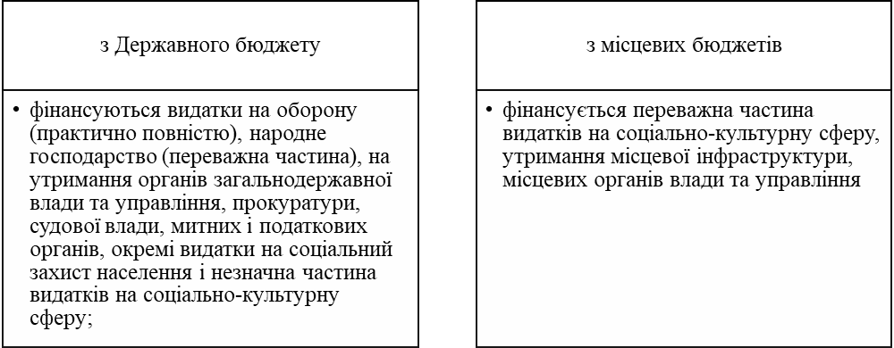
Рис. 1.6. Розподіл видатків державного бюджету [50]
Для забезпечення стабільного та науково обґрунтованого порядку здійснення видатків важливо дотримуватися принципів їх розмежування між бюджетами. Чіткий розподіл видатків між державним та місцевими бюджетами, а також між окремими ланками місцевих бюджетів значно посилює відповідальність органів влади за раціональний розподіл видатків, своєчасність і якість їх надання. Крім цього розмежування повноважень на здійснення видатків дозволяє проводити співставлення видаткових потреб місцевих бюджетів, що є необхідним для формульного визначення обсягів трансфертів.
У відповідності з положеннями Бюджетного кодексу України, для всіх рівнів бюджетів повинні бути чітко визначені види видатків та необхідні ресурси для їх здійснення. Це зумовлено, передусім:
- необхідністю забезпеченням цільового й ефективного витрачання бюджетних коштів;
- наявністю достатньо великої кількості місцевих бюджетів, видатки яких повинні бути розмежовані;
- розширенням повноважень і, відповідно, збільшенням переліку видатків місцевих бюджетів;
- відокремленням видатків, пов'язаних з виконанням власних і делегованих повноважень;
- усуненням дублювання у фінансуванні видатків з бюджетів різних видів; - забезпеченням стабільності у розподілі видатків місцевих бюджетів тощо.
Відповідно до статті 87 Бюджетного кодексу до видатків, що здійснюються з державного бюджету, належать видатки на: 1) державне управління; 2) судову владу; 3) міжнародну діяльність; 4) фундаментальні та прикладні дослідження і сприяння науково-технічному прогресу державного значення, міжнародні наукові та інформаційні зв'язки державного значення; 5) національну оборону (крім заходів та робіт з мобілізаційної підготовки місцевого значення); 6) правоохоронну діяльність, забезпечення безпеки держави та цивільний захист населення та територій; 7) освіту; 8) охорону здоров'я; 9) соціальний захист та соціальне забезпечення; 10) культуру і мистецтво; 11) державні програми підтримки телебачення, радіомовлення, преси, книговидання, інформаційних агентств; 12) фізичну культуру і спорт; 13) державні програми підтримки регіонального розвитку та пріоритетних галузей економіки; 14) програми реставрації пам'яток архітектури, спорудження (створення) пам'ятників і монументів державного значення; 15) державні програми розвитку транспорту, дорожнього господарства, зв'язку, телекомунікацій та інформатики; 16) державні інвестиційні програми (проекти); 17) державні програми з ліквідації наслідків Чорнобильської катастрофи, охорони навколишнього природного середовища та ядерної безпеки, запобігання виникненню та ліквідації надзвичайних ситуацій та наслідків стихійного лиха; 18) створення та поповнення державних запасів і резервів; 19) обслуговування державного боргу; 20) проведення виборів у випадках, передбачених законом, та всеукраїнських референдумів; 21) інші програми, які мають виключно державне значення.
Таке спрямування видатків з державного бюджету пов'язане з виконанням державою найважливіших для суспільного відтворення та добробуту населення функцій. Це, передусім, забезпечення конституційного ладу держави, державної цілісності та суверенітету, охорони здоров'я та соціального захисту населення.
Основоположні принципи розмежування видатків між бюджетами, що забезпечують оптимальний розподіл бюджетних коштів, законодавчо закріплені у Бюджетному кодексі. Відповідно до ст. 86 Кодексу розмежування видатків між місцевими бюджетами здійснюється на основі принципу субсидіарності з урахуванням критеріїв повноти надання гарантованих послуг та наближення їх до безпосереднього споживача. Відповідно до цих критеріїв види видатків поділяються на три групи (табл. 1.3).
Таблиця 1.3
Критерії розмежування видів видатків між місцевими бюджетами
Група видатків | Напрями використання
Перша група | видатки на функціонування бюджетних установ та реалізацію заходів, які забезпечують необхідне першочергове надання гарантованих послуг і які розташовані найближче до споживачів. Ці видатки здійснюються з бюджетів сіл, їх об'єднань, селищ, міст.
Друга група | видатки на функціонування бюджетних установ та реалізацію заходів, які забезпечують надання основних гарантованих послуг для всіх громадян України. Видатки цієї групи здійснюються з бюджетів міст республіканського Автономної Республіки Крим та міст обласного значення, а також районних бюджетів.
Третя група | видатки на функціонування бюджетних установ та реалізацію заходів, які забезпечують гарантовані послуги для окремих категорій громадян, або реалізацію програм, потреба в яких має місце в усіх регіонах України. Такі видатки здійснюються з бюджету Автономної Республіки Крим та обласних бюджетів.

Розмежування видатків між рівнями місцевих бюджетів із врахуванням принципу субсидіарності регламентується статтями 88-91 Бюджетного кодексу.
До видатків, що здійснюються з бюджетів сіл, їх об'єднань, селищ, міст районного значення та враховуються при визначенні обсягу міжбюджетних трансфертів, належать видатки на:
- органи місцевого самоврядування сіл, селищ, міст районного значення;
- освіту: - дошкільну освіту; - загальну середню освіту (навчально-виховні комплекси «дошкільний навчальний заклад - загальноосвітній навчальний заклад», «загальноосвітній навчальний заклад - дошкільний навчальний заклад» за умови, що загальноосвітній навчальний заклад - I ступеня);
- сільські, селищні та міські палаци і будинки культури, клуби, центри дозвілля, інші клубні заклади та бібліотеки.
До видатків, що здійснюються з районних бюджетів та бюджетів міст обласного значення та враховуються при визначенні обсягу міжбюджетних трансфертів, належать видатки на:
1) державне управління (органи місцевого самоврядування міст обласного, районного значення);
2) освіту: - дошкільну освіту (у містах обласного значення); - загальну середню освіту: загальноосвітні навчальні заклади, ліцеї (ліцеї-інтернати), гімназії (гімназії-інтернати), колегіуми (колегіуми-інтернати), вечірні (змінні) школи); навчально-виховні комплекси; - навчальні заклади для громадян, які потребують соціальної допомоги та реабілітації: загальноосвітні школи-інтернати, загальноосвітні навчальні заклади для дітей-сиріт і дітей, позбавлених батьківського піклування, дитячі будинки, навчально-реабілітаційні центри, дитячі будинки сімейного типу та прийомні сім'ї; - вищу освіту (на оплату послуг з підготовки фахівців, наукових та науково-педагогічних кадрів у вищих навчальних закладах І-ІУ рівнів акредитації державної та комунальної власності відповідно до програм соціально-економічного розвитку регіонів); - позашкільну освіту (заходи районного значення з позашкільної роботи з дітьми);
3) охорону здоров'я: - первинну медико-санітарну, амбулаторно-поліклінічну та стаціонарну допомогу; - програми медико-санітарної освіти (міські та районні центри здоров'я і заходи з санітарної освіти);
4) соціальний захист та соціальне забезпечення;
5) державні культурно-освітні та театрально-видовищні програми;
6) державні програми розвитку фізичної культури і спорту.
До видатків, що здійснюються з бюджету обласних бюджетів та враховуються при визначенні обсягу міжбюджетних трансфертів, належать видатки на:
1) державне управління: представницьку і виконавчу владу Автономної Республіки Крим, обласні ради;
2) освіту:
- загальну середню освіту для громадян, які потребують соціальної допомоги та реабілітації: спеціальні загальноосвітні навчальні заклади для дітей, які потребують корекції фізичного та (або) розумового розвитку, загальноосвітні санаторні школи-інтернати; загальноосвітні школи-інтернати, загальноосвітні навчальні заклади для дітей-сиріт і дітей, позбавлених батьківського піклування, дитячі будинки, навчально-реабілітаційні центри;
- професійно-технічну освіту (на оплату послуг з підготовки кваліфікованих робітників на умовах державного замовлення у професійно-технічних навчальних закладах державної та комунальної власності, видатки на що враховуються при визначенні міжбюджетних трансфертів у державному бюджеті);
- вищу освіту (на оплату послуг з підготовки фахівців, наукових та науково-педагогічних кадрів на умовах регіонального замовлення у вищих навчальних закладах комунальної власності, а також на умовах державного замовлення у вищих навчальних закладах державної власності за переліком, визначеним Кабінетом Міністрів України);
- післядипломну освіту (на оплату послуг з підвищення кваліфікації та перепідготовки кадрів на умовах регіонального замовлення);
3) охорону здоров'я:
- консультативну амбулаторно-поліклінічну та стаціонарну допомогу центри екстреної медичної допомоги та медицини катастроф, станції екстреної (швидкої) медичної допомоги;
- спеціалізовану амбулаторно-поліклінічну та стаціонарну допомогу;
- санаторно-курортну допомогу (санаторії для хворих на туберкульоз, санаторії для дітей та підлітків, санаторії медичної реабілітації);
- інші державні програми медичної та санітарної допомоги (медико-соціальні експертні комісії, бюро судмедекспертизи, центри медичної статистики, бази спецмедпостачання, центри здоров'я і заходи санітарної освіти, регіональні заходи з реалізації державних програм, інші програми і заходи);
4) соціальний захист та соціальне забезпечення;
5) культуру і мистецтво: державні культурно-освітні та театрально-видовищні програми;
6) фізичну культуру і спорт: державні програми з розвитку фізичної культури, спорту, фізкультурно-спортивної реабілітації інвалідів.
До видатків місцевих бюджетів, що не враховуються при визначенні обсягу міжбюджетних трансфертів, належать видатки на:
1) місцеву пожежну охорону;
2) позашкільну освіту;
3) соціальний захист та соціальне забезпечення:
- програми місцевого значення стосовно дітей, молоді, жінок, сім'ї;
- місцеві програми соціального захисту окремих категорій населення;
- програми соціального захисту малозабезпеченої категорії учнів професійно-технічних навчальних закладів;
- центри обліку та заклади соціального захисту для бездомних осіб, центри соціальної адаптації осіб, звільнених з установ виконання покарань;
- компенсаційні виплати за пільговий проїзд окремих категорій громадян;
- компенсації фізичним особам, які надають соціальні послуги громадянам похилого віку, інвалідам, дітям-інвалідам, хворим, які не здатні до самообслуговування і потребують сторонньої допомоги;
- надання ветеранським організаціям фінансової підтримки та кредитування;
4) відшкодування різниці між розміром ціни (тарифу) на житлово-комунальні послуги, що затверджувалися або погоджувалися рішенням місцевого органу виконавчої влади та органу місцевого самоврядування, та розміром економічно обґрунтованих витрат на їх виробництво (надання);
5) місцеві програми розвитку житлово-комунального господарства та благоустрою населених пунктів;
6) культурно-мистецькі програми місцевого значення, в тому числі зоопарки загальнодержавного значення комунальної власності;
7) програми підтримки кінематографії та засобів масової інформації місцевого значення;
8) місцеві програми з розвитку фізичної культури і спорту;
9) типове проектування, реставрацію та охорону пам'яток архітектури місцевого значення;
10) транспорт, дорожнє господарство:
- регулювання цін (тарифів) на перевезення пасажирів у пасажирському транспорті за рішенням місцевого органу виконавчої влади та органу місцевого самоврядування відповідно до наданих повноважень;
- експлуатацію дорожньої системи місцевого значення (у тому числі роботи, що проводяться спеціалізованими монтажно-експлуатаційними підрозділами); - будівництво, реконструкцію, ремонт та утримання доріг місцевого значення;
11) заходи з організації рятування на водах;
12) обслуговування місцевого боргу;
13) програми природоохоронних заходів місцевого значення;
14) управління комунальним майном;
15) регулювання земельних відносин;
16) заходи у сфері захисту населення і територій від надзвичайних ситуацій техногенного та природного характеру в межах повноважень, встановлених законом;
17) заходи та роботи з мобілізаційної підготовки місцевого значення;
18) проведення місцевих виборів у випадках, передбачених законом, місцевих референдумів;
19) членські внески до асоціацій органів місцевого самоврядування та їх добровільних об'єднань;
20) підвищення кваліфікації депутатів місцевих рад.
Вищенаведені видатки місцевих бюджетів є такими, що не враховуються при визначенні обсягів міжбюджетних трансфертів. До видатків місцевих бюджетів, які не враховуються при визначенні обсягів трансфертів, належать, передусім, видатки на підтримку та розвиток комунальної інфраструктури населених пунктів, бюджетних програм та заходів місцевого значення (упорядкуванням житлового фонду, ремонт і утриманням доріг тощо).
Отже, з місцевих бюджетів здійснюються видатки, що мають місцевий характер, і джерелами фінансування яких є закріплені доходи, які враховуються та не враховуються при визначенні міжбюджетних трансфертів. Разом з тим з місцевих бюджетів проводяться видатки, що є функціями держави, але для більш ефективного їх виконання передані органам місцевого самоврядування. Це, зокрема, видатки на виконання державних програм соціального захисту: пільги ветеранам війни і праці, допомога сім'ям з дітьми, компенсаційні виплати за пільговий проїзд окремих категорій громадян тощо.
Відповідно Бюджетного кодексу видатки місцевих бюджетів на виконання державних програм соціального захисту фінансуються за рахунок субвенцій з державного бюджету. Бюджетний кодекс забезпечує також механізм урегулювання стосунків бюджетів місцевого самоврядування різних рівнів. Так, органи місцевого самоврядування міст районного значення, сіл та селищ можуть укладати між собою угоди про надання послуг, пов'язаних із виконанням власних видаткових повноважень, з передачею коштів до відповідного бюджету у вигляді міжбюджетного трансферту. Об'єднання бюджетних коштів для фінансування спільних програм дає змогу більш ефективно реалізувати суспільно необхідні заходи.
Таким чином, формування доходів місцевих бюджетів та їх видатків – надзвичайно важливий етам розвитку соціально-економічного устрою окремих територій. Від повноти та вчасності формування доходів залежить вчасність розподілу видатків на розвиток території. Тому доцільним у розвитку процесу формування дохідної частини місцевих бюджетів є пошук можливих резервів. Даному питанню варто розглянути детальніше у третьому розділі даного дипломного проекту.

1.2. Планування і порядок затвердження обсягів доходів та видатків районного бюджету

Планування і порядок затвердження обсягів доходів та видатків районного бюджету є складним, довгим та клопітким процесом. У процесі планування і складання місцевих бюджетів зазвичай варто керуватись низкою нормативно-правових актів. Зокрема: 1) Конституцією України; 2) Бюджетним Кодексом Укрїни; 3) законом про Державний бюджет України; 4) іншими законами, що регулюють бюджетні відносини; 5) нормативно-правовими актами Кабінету Міністрів України, прийнятих на підставі і на виконання Бюджетного Кодексу України та інших законів України; 6) нормативно-правовими актами органів виконавчої влади, прийнятих на підставі і на виконання Бюджетного Кодексу України, інших законів України та нормативно-правових актів Кабінету Міністрів України; 7) рішеннями про місцевий бюджет; 8) рішеннями органів місцевих державних адміністрацій, органів місцевого самоврядування, прийнятих відповідно до Бюджетного Кодексу України та відповідних нормативно-правових актів.
Варто також розглянути механізм мобілізації доходів місцевих бюджетів. Розрізняють податковий та неподатковий механізми формування доходів місцевих бюджетів, відповідно до класифікації за змістом (рис.1.).
МЕХАНІЗМ МОБІЛІЗАЦІЇ ДОХОДІВ МІСЦЕВИХ БЮДЖЕТІВ
(БЕЗ МІЖБЮДЖЕТНИХ ТРАНСФЕРТІВ)

Податковий механізм
Неподатковий механізм
Загальнодержавні і місцеві податки та збори
Неподаткові надходження;
Доходи від операцій з капіталом
МЕТОДИ
ІНСТРУМЕНТИ
ВАЖЕЛІ
– Бюджетне планування і прогнозування;
– Оперативне управління;
– Бюджетний контроль;
– Бюджетна звітність.
– Доходи;
– Податки;
– Неподаткові надходження;
– Збори, внески, відрахування
– норми:
– ставки податків;
– пільги;
– оренда.

Рис. 1.7. Складові механізму мобілізації доходів місцевих бюджетів [8]
Характерною ознакою неподаткового механізму одержавлення вартості національного продукту і частково національного багатства, є багатоканальність та множинність перерозподільчих бюджетних потоків, які акумулюються у вигляді певних мобілізаційних джерел доходів.
Окрім того, варто зазначити, що податковий та неподатковий механізми формування доходів місцевих бюджетів мають як спільні, так і відмінні ознаки. Спільні ознаки базуються на тому, що: спільний законодавчий порядок встановлення параметрів, умов справляння та механізмів їх мобілізації; обов’язковість сплати платежів; примусовий характер бюджетних вилучень; наявність обов’язкового взаємозв’язку з централізованими фондами грошових коштів держави.
Серед основних відмінностей доцільно виділити наступні: для окремих неподаткових надходжень не встановлюються ставки, пільги, терміни сплати, інші елементи, які є обов’язковими елементами системи оподаткування; порядок нарахування та зарахування на казначейські рахунки державного і місцевих бюджетів окремих неподаткових надходжень регламентується не Бюджетним кодексом, а спеціальними нормативними документами органів державної влади та управління, рішеннями представницьких та управлінських місцевих органів;
Важливим етапом дослідження характеристики доходів місцевих бюджетів є оцінка їх доцільності та рівня фінансової автономії місцевих бюджетів. Перелік основних кількісних показників формування доходів місцевих бюджетів наведено в табл. 1.3.
Таблиця 1.3
Кількісні показники оцінки рівня фінансової автономії місцевих бюджетів за рахунок їх доходів [8]
Показник | Характеристика
Показник питомої ваги власних доходів у доходах місцевих бюджетів | вказує на ступінь залежності доходних джерел місцевих органів влади від їх власної діяльності та власних рішень. Це показник рівня незалежності доходної бази місцевих органів влади від доходної бази центральних органів влади, самостійності місцевих бюджетів.
Показник питомої ваги власних і закріплених доходів | є показником рівня самостійності місцевих органів влади з урахуванням переданої їм державою додаткової доходної бази;
Показник питомої ваги місцевих податків і зборів у місцевих доходах | характеризує частку доходів бюджету, що формується за рахунок встановлених місцевими органами податків і зборів;
Ступінь залежності від окремих доходних джерел | вказує на залежність місцевих органів влади від окремих суспільних груп, які формують доходні джерела. Цього не слід допускати;
Джерело: складено автором на основі [8]
Окрім вищенаведених показників, варто розраховувати коефіцієнт податкоспроможності окремої території. Він повинен бути вирахуваний послідовними кроками [8] (табл.1.4).
Таблиця 1.4
Порядок розрахунку коефіцієнтів податкоспроможності окремої території
Показник | Формула | Характеристика значень
а) визначається податкоспроможність окремої громади (адміністративно-територіальні одиниці (Пт) | Пт = ВВПт/Нт | де ВВПт - абсолютний обсяг ВВП, що створюється в межах адміністративно-територіальної одиниці і може бути об'єктом комунального оподаткування;  Нт - населення адміністративно-територіальної одиниці;
б) так само розраховується показник середньої податкоспроможності в масштабах держави (Пс) | Пс = ВВПс/Нс | де ВВПс - абсолютний обсяг ВВП, що створюється в межах держави і може бути об'єктом комунального оподаткування;  Не - населення держави;
в) розраховується коефіцієнт податкоспроможності території | Кп = Пт/Пс | де Пт - податкоспроможність окремої території;  Пс - середня податкоспроможність у масштабах країни
Джерело: складено автором на основі [8]
Якщо Кп < 1, то така територія отримує фінансову допомогу з Державного бюджету в процесі фінансового вирівнювання. Якщо ж Кп > 1, то адміністративно-територіальна одиниця передає офіційні трансферти до Державного бюджету.
Також Бюджетним Кодексом України було сформовано основні принципи формування доходів місцевих бюджетів, що полягають в наступному: збалансованості, самостійності, повноти, обґрунтованості, ефективності та результативності, субсидіарності, цільового використання бюджетних коштів, справедливості й неупередженості, публічності й прозорості.
Зазначено, що бюджетний період абсолютно для всіх бюджетів, що складають бюджетну систему України, становить один календарний рік, який починається 1 січня кожного року і закінчується 31 грудня того ж року.
Стадіями бюджетного процесу щодо місцевих бюджетів визнаються:
- складання проектів бюджетів;
- розгляд проекту та прийняття рішення про місцевий бюджет;
- виконання бюджету, включаючи внесення змін до рішення про місцевий бюджет;
- підготовка та розгляд звіту про виконання бюджету і прийняття рішення щодо нього.
Планування проектів місцевих бюджетів є початковою стадією механізму управління місцевими бюджетами. Календарний план розгляду місцевих бюджетів України подано в табл. 1.5.
Таблиця 1.5
Календарний план розгляду місцевих бюджетів в Україні
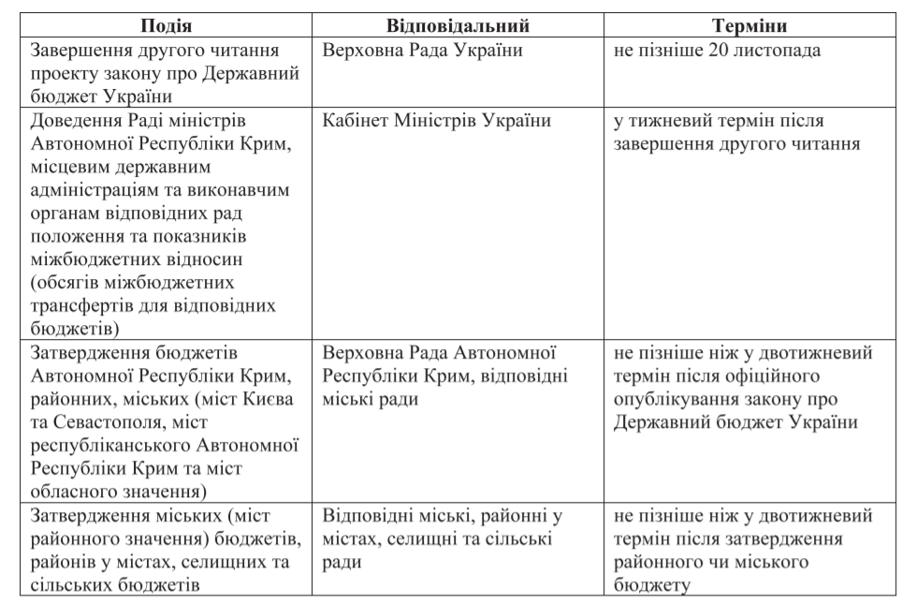
Тобто, процедура плану розгляду місцевих бюджетів в Україні в загальному займає приблтзно 35 днів.
На сьогодні у бюджетному процесі на рівні місцевих бюджетів значного поширення набув програмно-цільовий метод. Слід також зазначити, що програмно-цільовий метод у бюджетному процесі передбачає складання прогнозу бюджету на наступні за плановим два бюджетні періоди.
Особливими складовими програмно-цільового методу у бюджетному процесі є: бюджетні програми, відповідальні виконавці бюджетних програм, паспорти бюджетних програм, результативні показники бюджетних програм.
На всіх стадіях бюджетного процесу його учасники в межах своїх повноважень здійснюють оцінку ефективності бюджетних програм, що передбачає заходи з моніторингу, аналізу та контролю за цільовим та ефективним використанням бюджетних коштів.
Етапи формування місцевого бюджету наведено на рис. 1.8.
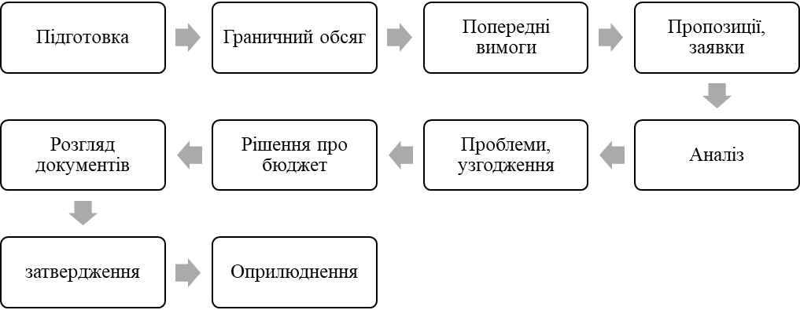
Рис. 1.8. Етапи формування місцевого бюджету
Першим кроком у формуванні місцевого бюджету є отримання виконавчими органами відповідних місцевих рад від місцевих адміністрацій листів Мінфіну з особливостями складання розрахунків до проектів бюджетів на наступний бюджетний період.
Саме в цих листах міститься інформація щодо прогнозних показників основних соціальних гарантій на відповідний рік, особливостей здійснення міжбюджетних трансфертів у бюджетному році тощо. Ці листи мають бути доведені до виконавчих органів місцевих рад та враховані у роботі із формування місцевих бюджетів.
На підставі цих листів планово-економічний відділ виконкому (у разі його створення) відповідної ради готує листи щодо підготовки бюджетних запитів на наступний рік та проекту прогнозу бюджету на два наступні роки для головних розпорядників бюджетних коштів.
Далі згідно з типовими формами бюджетних запитів та з урахуванням особливостей складання проектів місцевих бюджетів, місцеві фінансові органи розробляють і доводять до головних розпорядників бюджетних коштів інструкції з підготовки бюджетних запитів.
Слід відмітити, що такі інструкції складаються кожного року.
Складанню інструкції з підготовки бюджетних запитів передує розпорядження голови відповідної місцевої ради про заходи щодо забезпечення складання проекту бюджету. До цього розпорядження також складається і додається План заходів з підготовки проекту бюджету. В такому плані зазначають заходи щодо підготовки проектів бюджетів, відповідальних та терміни виконання.
На підставі інструкції та розпорядження головні розпорядники бюджетних коштів здійснюють розроблення бюджетних запитів для подання місцевим фінансовим органам у терміни та порядку, встановлені цими органами.
Зазначено, що місцеві фінансові органи на будь-якому етапі складання і розгляду проектів місцевих бюджетів здійснюють аналіз бюджетного запиту, поданого головним розпорядником бюджетних коштів, з точки зору його відповідності меті, пріоритетності, а також дієвості та ефективності використання бюджетних коштів.
На основі результатів аналізу керівник місцевого фінансового органу приймає рішення про включення бюджетного запиту до пропозиції проекту місцевого бюджету перед поданням його на розгляд відповідно місцевим державним адміністраціям, виконавчим органам відповідних місцевих рад.
Виконавчі органи сільських, селищних, міських (міст районного значення) рад (крім виконавчих органів рад, для бюджетів територіальних громад яких у державному бюджеті визначаються міжбюджетні трансферти), районні державні адміністрації в Києві подають відповідно районним або міським фінансовим органам пропозиції щодо показників проектів відповідних бюджетів.
Мінфін у тижневий строк з дня схвалення Кабміном проекту закону про Державний бюджет України забезпечує доведення виконавчим органам відповідних місцевих рад розрахунків прогнозних обсягів міжбюджетних трансфертів, методики їх визначення, організаційно-методологічних вимог та інших показників щодо складання проектів місцевих бюджетів, а також пропозицій щодо форми проекту рішення про місцевий бюджет (типової форми рішення).
При цьому зазначимо, що виконавчі органи відповідних місцевих рад зобов’язані надавати необхідну інформацію: центральним органам виконавчої влади, що забезпечують формування державної політики у відповідній сфері, — для проведення розрахунків обсягів міжбюджетних трансфертів та інших показників; Комітету Верховної Ради Укрїни з питань бюджету — для розгляду цих розрахунків.
Кабмін у тижневий строк з дня прийняття проекту закону про Державний бюджет України у другому читанні забезпечує доведення виконавчим органам відповідних місцевих рад визначених таким законом показників міжбюджетних відносин (включаючи обсяги міжбюджетних трансфертів для відповідних бюджетів) і текстових статей, а також організаційно-методологічних вимог щодо складання проектів місцевих бюджетів.
У триденний строк з дня отримання таких документів обласні державні адміністрації доводять виконавчим органам міських рад та виконавчим органам рад, районним державним адміністраціям відповідні обсяги субвенцій на здійснення державних програм соціального захисту.
Яка саме інформація є підставою для складання виконавчими органами відповідних місцевих рад проектів місцевих бюджетів і підготовки проектів рішень про відповідні місцеві бюджети наведена на рис. 1.9.
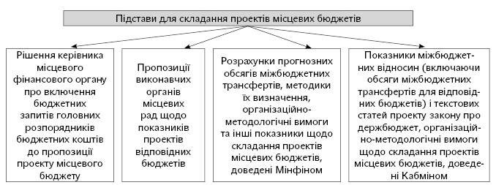
Рис. 1.9. Підстави для складання проектів місцевих бюджетів
Проект рішення про місцевий бюджет перед його розглядом на сесії відповідної місцевої ради схвалюється місцевою державною адміністрацією чи виконавчим органом відповідної місцевої ради.
При цьому разом з таким рішенням подаються:
1) пояснювальна записка до проекту рішення, яка має містити:
- а) інформацію про соціально-економічний стан відповідної адміністративно-територіальної одиниці і прогноз її розвитку на наступний бюджетний період, покладені в основу проекту місцевого бюджету;
- б) оцінку доходів місцевого бюджету з урахуванням втрат доходів місцевого бюджету внаслідок наданих відповідною місцевою радою податкових пільг;
- г) обґрунтування особливостей міжбюджетних взаємовідносин та надання субвенцій на виконання інвестиційних проектів;
- ґ) інформацію щодо погашення місцевого боргу, обсягів та умов місцевих запозичень;
2) прогноз місцевого бюджету на наступні за плановим два бюджетні періоди;
3) проект показників зведеного бюджету;
4) показники витрат місцевого бюджету, необхідних на наступні бюджетні періоди для завершення інвестиційних проектів, що враховані в бюджеті, за умови якщо реалізація таких програм (проектів) триває більше одного бюджетного періоду;
5) перелік інвестиційних проектів на плановий бюджетний період та наступні за плановим два бюджетні періоди;
6) інформація про хід виконання відповідного бюджету у поточному бюджетному періоді;
7) пояснення головних розпорядників бюджетних коштів до проекту відповідного бюджету;
8) інші матеріали, обсяг і форму яких визначає місцева державна адміністрація або виконавчий орган відповідної місцевої ради.
Тепер слід розглянути, які саме показники мають бути визначені у рішенні про місцевий бюджет.
Так, рішенням про місцевий бюджет визначаються:
1) загальні суми доходів, видатків та кредитування місцевого бюджету (з розподілом на загальний та спеціальний фонди);
2) граничний обсяг річного дефіциту (профіциту) місцевого бюджету в наступному бюджетному періоді і місцевого боргу на кінець наступного бюджетного періоду; граничний обсяг надання місцевих гарантій, а також повноваження щодо надання таких гарантій.
3) доходи місцевого бюджету за бюджетною класифікацією (у додатку до рішення);
4) фінансування місцевого бюджету за бюджетною класифікацією (у додатку до рішення);
5) бюджетні призначення головним розпорядникам коштів місцевого бюджету за бюджетною класифікацією з обов’язковим виділенням видатків споживання (з них: видатків на оплату праці, оплату комунальних послуг і енергоносіїв) та видатків розвитку (у додатках до рішення);
6) бюджетні призначення міжбюджетних трансфертів (у додатках до рішення);
7) розмір оборотного залишку коштів місцевого бюджету;
8) додаткові положення, що регламентують процес виконання місцевого бюджету.
Також слід зазначити, що перелік захищених видатків місцевого бюджету визначається на підставі Бюджетного Кодексу України.
Так, захищеними видатками бюджету визнаються видатки загального фонду на:
- оплату праці працівників бюджетних установ;
- нарахування на заробітну плату;
- придбання медикаментів та перев’язувальних матеріалів;
- забезпечення продуктами харчування;
- оплату комунальних послуг та енергоносіїв;
- обслуговування державного (місцевого) боргу;
- поточні трансферти населенню;
- поточні трансферти місцевим бюджетам;
- підготовку кадрів вищими навчальними закладами I — IV рівнів акредитації;
- забезпечення інвалідів технічними та іншими засобами реабілітації, виробами медичного призначення для індивідуального користування;
- фундаментальні дослідження, прикладні наукові та науково-технічні розробки;
- компенсацію процентів, сплачуваних банкам та/або іншим фінансовим установам за кредитами, отриманими громадянами на будівництво (реконструкцію) чи придбання житла;
- заходи, пов’язані з обороноздатністю держави, що здійснюються за рахунок коштів резервного фонду державного бюджету;
- здійснення розвідувальної діяльності;
- оплату послуг з охорони державних (комунальних) закладів культури;
- оплату енергосервісу;
- виплати за державними деривативами.
Затвердження місцевих бюджетів. Місцеві бюджети затверджуються рішенням відповідної місцевої ради до 25 грудня року, що передує плановому.
Якщо до 1 грудня року, що передує плановому, Верховною Радою України не прийнято закон про Державний бюджет України, місцеві ради при затвердженні місцевих бюджетів враховують обсяги міжбюджетних трансфертів (освітня субвенція, субвенція на підготовку робітничих кадрів, медична субвенція, субвенція на забезпечення медичних заходів окремих державних програм та комплексних заходів програмного характеру, базова та реверсна дотації), визначені у законі про Державний бюджет України на попередній бюджетний період.
У двотижневий строк з дня офіційного опублікування закону про Державний бюджет України місцеві ради приводять обсяги міжбюджетних трансфертів у відповідність із законом про Державний бюджет України.
У першочерговому порядку має бути врахована потреба в коштах на оплату праці працівників бюджетних установ відповідно до встановлених законодавством України умов оплати праці та розміру мінімальної заробітної плати; на проведення розрахунків за електричну та теплову енергію, водопостачання, водовідведення, природний газ та послуги зв’язку, які споживаються бюджетними установами.
Ліміти споживання енергоносіїв у натуральних показниках для кожної бюджетної установи встановлюються виходячи з обсягів відповідних бюджетних асигнувань.
Також варто звернути увагу на особливості формування надходжень та здійснення витрат місцевого бюджету у разі несвоєчасного прийняття рішення про місцевий бюджет.
Якщо до початку нового бюджетного періоду не прийнято рішення про місцевий бюджет, місцева державна адміністрація або виконавчий орган місцевої ради мають право здійснювати витрати місцевого бюджету лише на цілі, визначені у рішенні про місцевий бюджет на попередній бюджетний період та одночасно передбачені у проекті рішення про місцевий бюджет на наступний бюджетний період, місцевою державною адміністрацією чи виконавчим органом місцевої ради та поданому на розгляд ВР або відповідної місцевої ради.
При цьому щомісячні бюджетні асигнування місцевого бюджету сумарно не можуть перевищувати 1/12 обсягу бюджетних призначень, встановлених рішенням про місцевий бюджет на попередній бюджетний період.
Слід також відмітити, щомісячні бюджетні асигнування місцевого бюджету сумарно не можуть перевищувати 1/12 обсягу бюджетних призначень, передбачених проектом рішення про бюджет на плановий бюджетний період з урахуванням міжбюджетних трансфертів, які визначені законом про Державний бюджет України на плановий бюджетний період (у разі несвоєчасного набрання чинності таким законом — проектом закону про Державний бюджет України, схваленим Кабміном та поданим до Верховної Ради України).
Крім того, відмітимо, що до набрання чинності законом про Державний бюджет на поточний період перерахування з державного бюджету місцевим бюджетам базової дотації, освітньої та медичної субвенцій, субвенції на підготовку робітничих кадрів, субвенції на забезпечення медичних заходів окремих державних програм та комплексних заходів програмного характеру, а також до державного бюджету з місцевих бюджетів реверсної дотації здійснюється відповідно до обсягів, визначених у проекті закону про Державний бюджет України, схваленому Кабміном та поданому до Верховної Ради України.

РОЗДІЛ ІІ
ДІАГНОСТИКА ФОРМУВАННЯ МІСЦЕВИХ БЮДЖЕТІВ СВІТЛОВОДСЬКОГО РАЙОНУ

  - Організаційно-правовий та соціально – економічний статус району та фінансового управління Світловодського району адміністрації з питань формування та виконання бюджетів району

Базою діагностики формування та використання місцевих бюджетів став Світловодський район Кіровоградської області.
Світловодський район (до 1962 року - Новогеоргіївський, до 1969 року - Кремгесівський) - адміністративно-територіальний підрозділ Кіровоградської області. Займає територію 121,8 тис. га, з яких суша - 81,5 тис.га. До Світловодського району входить 33 населених пункти.
Характеристику Світловодського району наведено в табл.2.1.
Таблиця 2.1
Характеристика Світловодського району
Територія | 121 896,3 га
Кількість населення | 968,1 тис. осіб  (на 1 січня 2019 р.)
міське | 601,1 тис. осіб
сільське | 367,03 тис. осіб

На території району проживає 15,2 тис. чоловік, з них 14,1 тис.- українці, 2018 - росіяни, 482 – інші національності. Національні меншини в районі становлять 14,8%.
Чисельність наявного населення області на 1 січня 2019 р., за оцінкою, становила 968,1 тис. осіб. За 2017-2018 роки чисельність населення зменшилася на 5082 особи. Зменшення чисельності населення області відбулося за рахунок природного скорочення (5957 осіб).
Залишається суттєвим перевищення кількості померлих над кількістю живонароджених: на 100 померлих – 56 народжених.
Варто розглянути соціально-економічну характеристику більш детально у розрізі соціальних показників Світловодського району, що характеризують ріст чи скорочення населення наведено (рис.2.1).
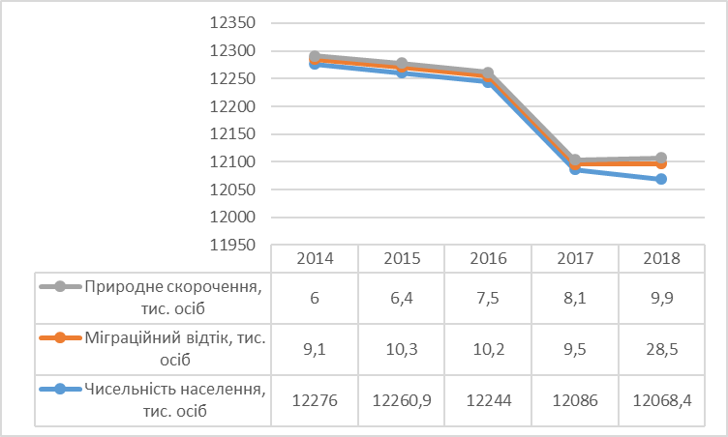
Рис.2.1. Динаміка показників щодо населення Світловодського району, тис.осіб
За рис.2.1. видно, що загальна чисельність населення Світловодського району помітно зменшилася на 67,1 тис.осіб. Негативна динаміка росту кількості населення області зумовлена значними темпами росту міграційного відтоку населення області. За 2014-2018 роки, цей показник зріс на 18,2 тис. осіб. Негативний міграційний приплив Світловодського району може бути пояснений незначним рівнем доходів населення, відсутністю перспектив для молоді, студентським відтоком на навчання у вищих навчальних закладах тощо. Відповідно темпи природного скорочення населення Світловодського району значно нижчі. За досліджуваний період кількість осіб природного скорочення збільшилась на 3,5 тис.осіб.
Після аналізу та оцінки динаміки росту населення Світловодського району варто оцінити ринок праці. До уваги доцільно прийняти рівень зайнятості та безробіття області. Результати аналізу представлені у табл. 2.2.
Таблиця 2.2
Динаміка та структура працездатного та безробітного населення Світловодського району
Показник | 2014 |  | 2015 |  | 2016 |  | 2017 |  | 2018 |  | Відхилення, %
Показник | тис.осіб | % | тис.осіб | % | тис.осіб | % | тис.осіб | % | тис.осіб | % | Відхилення, %
Працездатне населення | 12276 | 100 | 12260,9 | 100 | 12244 | 100 | 12086 | 100 | 12068,4 | 100 | 1,59
Безробітне населення | 785,66 | 6,4 | 993,13 | 8,1 | 795,86 | 6,5 | 833,93 | 6,9 | 808,58 | 6,7 | 5,06
Зайняте населення | 11490,34 | 67,8 | 11267,77 | 66,4 | 11448,14 | 66,9 | 11252,07 | 66,9 | 11259,82 | 67,9 | 1,35

Дані табл.2.2. демонструють тенденцію щодо росту рівня безробітного населення. За останні 5 років цей показник збільшився на 5,06% та зростає швидшими темпами, ніж рівень зайнятості населення. Варто наголосити, що серед безробітного населення жінки займають більшу половину структури: у 2018 році їх частка складала 54,3%, а у 2013 році – 55,7%. Тобто прослідковується динаміка зменшення безробітних жінок у Світловодському районі.
Незважаючи на динаміку росту безробітного населення, держава намагається скоротити цей відсоток до мінімуму. Державна служба зайнятості займається спробами працевлаштування безробітного населення. Проте в середньому на 1 вільне робоче місце, що надається службою зайнятості, припадає 3 працездатних особи.
Після аналізу та оцінки динаміки росту населення Світловодського району варто розглянути структуру земельного банку району
Як видно з рис. 2.2, найбільшу питому вагу займають землі сільськогосподарського призначення (47%), вагома частка відведена також під землі рекреаційного призначення – 34% т землі лісогосподарського призначення – 16%. Незначна частка відводиться під землі оздоровчого, рекреаційного та природно-заповідного призначення.
Загалом структура земельного банку району є досить збалансованою та економічно-вигідно організованою.

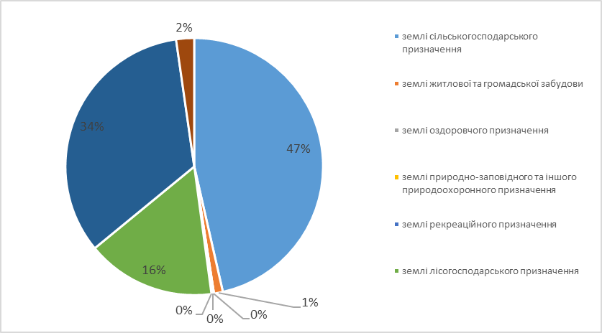
Рис.2.2. Структура земельного банку Світловодського району, %
Слід також оцінити питому вагу району в економіці області (рис. 2.3).
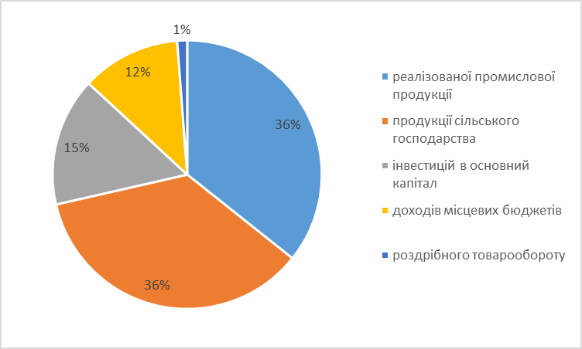
Рис.2.3. Питому вага Світловодського району в Кіровоградській області, %
Відразу слід відмітити, що економічна діяльність Світловодського району не експортно-орієнтовна, а також не спеціалізується на імпорті. Найбільшу питому вагу у розвитку Кіровоградської області за рахунок району займає реалізації промислової продукції та продукції сільськогосподарського призначення, що складає по 3%. Інвестицій в основний капітал займають 1,3% від сукупного відсотка впливу на розвиток області. Доходів місцевих бюджетів та роздрібного товарообороту суттєвої ролі не відіграють.
Важливим аспектом розвитку району є оцінку ефективності формування доходів місцевих бюджетів України. Таку оцінку слід провести до і після змін бюджетного та податкового законодавства у контексті децентралізації. Варто проаналізувати динаміку надходжень загального та спеціального фондів районного бюджету Світловодського району за 2015-2018 роки. (рис. 2.4).
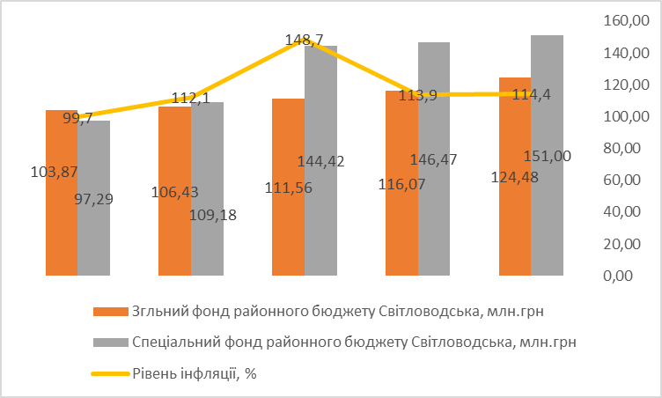
Рис.2.4. Динаміка загальної суми загального та спеціального бюджетів Світловодського району у 2014-2018 рр
З рис.2.4 випливає, що в загальній динаміці спеціальний фонд районного бюджету порівняно вищий, ніж загальні планові доходи районного бюджету Світловодського району. Рівень інфляції має непостійну тенденцію в динаміці років: найбільшого свого значення за досліджуваний період рівень інфляції досягнув у 2016 році. В той час 2014 та 2015 роки характеризуються майже однаковим рівнем бюджетних надходжень місцевих бюджетів без суттєвих змін.
Цікавою обставиною даного дослідження є оцінка процесу децентралізації, який розпочався з 2015 року. Тож з рис.2.4. видно, що якраз з 2015 року спеціальні доходи районного бюджету Світловодського району значно зросли. Тобто, з 2015 року почався період значного росту доходів районного бюджету Світловодського району та до 2018 року ці показники зросли майже вдвічі, не дивлячись на те що й інфляційні процеси також зростають. Таким чином з 2014 року по 2018 рік спеціальний фонд Світловодського району зріс на 53 млн.грн, тобто на 150,03%. Отож, загальна характеристика сукупних надходжень районного бюджету Світловодського району в умовах децентралізації демонструє позитивну динаміку.

  - Склад і структура видатків районного бюджету на соціальний захист та соціальне забезпечення населення

Соціальний захист та соціальне забезпечення населення району - система суспільно-економічних заходів, спрямованих на матеріальне забезпечення населення від соціальних ризиків (хвороба, інвалідність, старість, втрата годувальника, безробіття, нещасний випадок на виробництві тощо).
Соціальний захист Світловодського району має на меті виконання таких основних цілей:
- Забезпечувати рівень життя непрацездатного населення не нижче прожиткового мінімуму встановленого державою;
- протидіяти соціальному напруженню в суспільстві, що може бути зумовлене майновою, етнічною, релігійною чи іншою нерівністю.
Основними функціями соціального захисту Світловодського району є такі:
- реабілітаційна, покликана пом'якшувати наслідки бідності та інших негативних соціальних явищ;
- превентивна, яка полягає в запобіганні виникненню негативних соціальних явищ.
Аналіз складу і структури видатків бюджету Світловодського району на соціальний захист та соціальне забезпечення варто розпочати із оцінки відомостей про населення району (табл. 2.3).
Таблиця 2.3
Відомості про населення Світловодського району протягом 2014-2018 років
Показник | 2014 |  | 2015 |  | 2016 |  | 2017 |  | 2018 |  | Відхилення, тис.осіб
Показник | тис.  осіб | % | тис.  осіб | % | тис.  осіб | % | тис.  осіб | % | тис.  осіб | % | Відхилення, тис.осіб
Всього населення: | 18916 | 100 | 18820,9 | 100 | 18664 | 100 | 18396 | 100 | 18172,4 | 100 | -743,6
з них: дітей дошкільного віку | 880 | 4,65 | 850 | 4,52 | 810 | 4,34 | 780 | 4,24 | 705 | 3,88 | -175
дітей шкільного віку | 1210 | 6,40 | 1190 | 6,32 | 1120 | 6,00 | 1120 | 6,09 | 1049 | 5,77 | -161
пенсіонерів | 4550 | 24,05 | 4520 | 24,02 | 4490 | 24,06 | 4410 | 23,97 | 4350 | 23,94 | -200
працездатних громадян | 12276 | 64,90 | 12260,9 | 65,15 | 12244 | 65,60 | 12086 | 65,70 | 12068,4 | 66,41 | -207,6

Як видно з табл. 2.3 більшу частину населення Світловодського району займає працездатне населення, його частка у структурі за досліджуваний період постійно зростала: із 64,90 у 2014 році до 66,41% у 2018 році. Така ситуація спричинена спадною тенденцією часток пенсіонерів, дітей дошкільного віку та дітей шкільного віку. Загалом, кількість населення Світловодського району із 2014 року до 2018 року скоротилася на 743,6 осіб, що в більшій мірі спричинено міграційними відтоками та природним скороченням населення.
У попередньому підрозділі даного дипломного проекту було визначено, що у районі спостерігається ріст безробіття. Але, незважаючи на динаміку росту безробітного населення, виконавчі органі=и районної ради намагаються скоротити цей відсоток до мінімуму. Державна служба зайнятості займається спробами працевлаштування безробітного населення. Проте в середньому на 1 вільне робоче місце, що надається службою зайнятості, припадає 3 працездатних особи. Співвідношення безробітного населення та кількості вільних робочих місць у Світловодському районі наведено на рис.2.5.
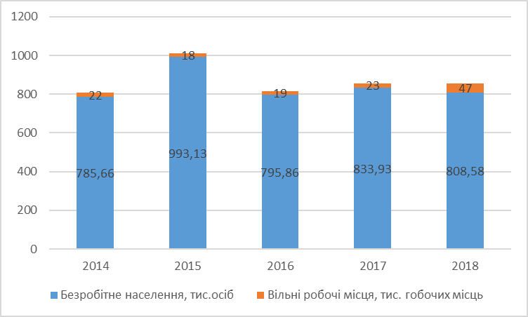
Рис. 2.5. Динаміка безробітного населення та кількості вільних робочих місць у Світловодському районі у 2014-2018 роках
За результатами спостереження прослідковується позитивна динаміка росту вільних робочих місць: із 2014 по 2018 роки цей показник збільшився на 25 тис.робочих місць. Така динаміка є надзвичайно позитивною, особливо з огляду на те, що темпи росту безробітних осіб значно менші, ніж темпи росту вільних робочих місць.
Рівень доходів населення – елемент комплексної характеристики соціально-економічного становища району, він залежить від рівня безробіття в області.
Оцінку рівня доходів населення варто провести на основі показників середньомісячної заробітної плати одного працівника та відсотку реальної заробітної плати від номінальної. Таким чином, номінальна середньомісячна заробітна плата одного працівника в динаміці років помітно зросла (у 2014 році становила 3330 грн, а у 2018році вже 7049 грн). Значний ріст середньомісячної зарплати почався із 2015 року і триває донині. Така тенденція зумовлена змінами в законодавстві з приводу росту мінімальної заробітної плати.
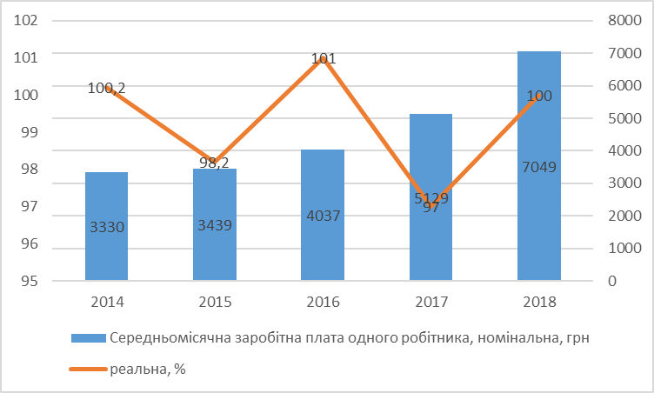
Рис.2.6. Динаміка доходів працевлаштованого населення Світловодському районі у 2014-2018 роках
Важливим показником доходів населення також є % реальної середньомісячної заробітної плати. Цей показник на рис.2.6 демонструє досить варіативну динаміку. Позитивним він є тоді, коли перевищує 100%, а такий результат спостерігається у 2014, 2016 та 2018 роках. Тобто реальні доходи населення перевищували номінальні саме у вищевказані роки.
Серед доходів населення у вигляді заробітної плати, найбільший її розмір отримували працівники економічної сфери за напрямками складського господарства та допоміжної діяльності у сфері транспорту, а серед промислових видів діяльності – у виробництві основних фармацевтичних продуктів і фармацевтичних препаратів та у виробництві комп’ютерів, електронної та оптичної продукції де заробітна плата. У сфері комп’ютерних технологій середньомісячна заробітна плата перевищує середній рівень по району у 1,7–6,8 разів.
Незважаючи на динаміку працездатних чи безробітних осіб, населення потребує соціальної підтримки. Для цього слід проаналізувати склад і структуру видатків районного бюджету на соціальний захист та соціальне забезпечення населення. Але спершу варто розглянути загальні відомості про бюджет Світловодського району (табл. 2.4).
За даними табл. 2.4 слідує, що загальний фонд бюджету Світловодського району протягом 2014-2018 років помітно знизилися (на68,52%). Також спостерігається зниження доходів спеціального фонду бюджету підприємства – на 81,29% знизився. Проте, аналізуючи динаміку доходів бюджету району разом із субвенціями, можна визначити, що вони зросли на 17,18%. Це означає, що субвенції відіграють важливу роль у процесі наповнення бюджету Світловодського району.
Варто також проаналізувати й структуру видатків Світловодського району (табл. 2.5).
Аналіз структури витрат бюджету Світловодського району показує, що у 2018 році доходи району дорівнювали його витратам. Але за досліджуваний період загальна сума витрат Світловодського району зросла на 6,15%. Знову ж таки, субвенції відіграють значну роль і у процесі формування витратної частини бюджету району.
Загальний фонд видатків бюджету Світловодського району збільшився на 14,52%, а видатки спеціального фонду скоротилися на 97,36%. Так як бюджет району не має на меті вести прибуткову діяльність, то динаміка формування бюджету, коли видатки дорівнюють доходам є позитивною. Але бюджет також має бути націлений на розвиток. Тому ефективним може стати й розумне перевищення видаткової частики бюджету району над його прибутковою частиною.

Таблиця 2.4
Структура доходів Світловодського району протягом 2014-2018 років
Показник | 2014 |  | 2015 |  | 2016 |  | 2017 |  | 2018 |  | Відхилення, тис.осіб
Показник | тис.  осіб | % | тис.  осіб | % | тис.  осіб | % | тис.  осіб | % | тис.  осіб | % | Відхилення, тис.осіб
1 | 2 | 3 | 4 | 5 | 6 | 7 | 8 | 9 | 10 | 11 | 12
Загальний фонд (без субвенцій з державного бюджету, крім освітніх та медичних) | 39594,6 | 37,23 | 38602,0 | 37,71 | 36763,8 | 36,63 | 49018,4 | 41,52 | 12463,5 | 10,00 | -68,52
у тому числі: | 0,0 | 0,00 | 0,0 | 0,00 | 0,0 | 0,00 |  | 0,00
Власні і закріплені доходи | 22899,6 | 21,53 | 23813,8 | 23,26 | 21262,4 | 21,19 | 24439,5 | 20,70 | 23978,4 | 19,24 | 4,71
з них: | 0,0 | 0,00 | 0,0 | 0,00 | 0,0 | 0,00 |  | 0,00
ПДФО | 21368,5 | 20,09 | 20039,2 | 19,58 | 19840,8 | 19,77 | 22293,0 | 18,88 | 23790,0 | 19,09 | 11,33
Адміністративні збори та платежі | 138,2 | 0,13 | 139,9 | 0,14 | 128,3 | 0,13 | 141,0 | 0,12 | 180,3 | 0,14 | 30,47
Базова дотація з державного бюджету | 411,4 | 0,39 | 391,9 | 0,38 | 382,0 | 0,38 | 496,1 | 0,42 | -
Субвенція з державного бюджету на освіту та охорону здоров'я | 24617,9 | 23,15 | 22857,9 | 22,33 | 22857,9 | 22,78 | 26578,9 | 22,51 | 28173,0 | 22,60 | 14,44
у тому числі: | 0,0 | 0,00 | 0,0 | 0,00 | 0,0 | 0,00 |  | 0,00
освітня | 18246,1 | 17,16 | 16941,6 | 16,55 | 16941,6 | 16,88 | 19699,5 | 16,68 | 21167,8 | 16,98 | 16,01
медична | 6520,0 | 6,13 | 6174,9 | 6,03 | 6053,9 | 6,03 | 6879,4 | 5,83 | 7005,2 | 5,62 | 7,44
Інші субвенції (крім освітніх та медичних) | 64236,2 | 60,40 | 54284,1 | 53,03 | 54284,1 | 54,09 | 60315,7 | 51,08 | 66537,2 | 53,39 | 3,58
РАЗОМ загальний фонд | 123619,4 | 116,23 | 107949,4 | 105,45 | 107949,4 | 107,56 | 116074,6 | 98,31 | 124483,8 | 99,88 | 0,70
Спеціальний фонд (без субвенцій з державного бюджету | 807,2 | 0,76 | 644,2 | 0,63 | 644,2 | 0,64 | 757,9 | 0,64 | 151,0 | 0,12 | -81,29
у тому числі: | 0,0 | 0,00 | 0,0 | 0,00 | 0,0 | 0,00 |  | 0,00
Закінчення табл. 2.3
1 | 2 | 3 | 4 | 5 | 6 | 7 | 8 | 9 | 10 | 11 | 12
Власні надходження бюджетних установ | 807,2 | 0,76 | 688,0 | 0,67 | 674,5 | 0,67 | 757,9 | 0,64 | 151,0 | 0,12 | -81,29
Субвенції з державного бюджету | 745,5 | 0,70 | 606,9 | 0,59 | 595,0 | 0,59 | 700,0 | 0,59 | -
у тому числі: | 0,0 | 0,00 | 0,0 | 0,00 | 0,0 | 0,00 |  | 0,00
Субвенція з державного бюджету місцевим бюджетам на здійснення заходів щодо соціально-економічного розвитку окремих територій | 745,5 | 0,70 | 621,2 | 0,61 | 609,0 | 0,61 | 700,0 | 0,59 | -
РАЗОМ спеціальний фонд | 2126,0 | 2,00 | 1873,2 | 1,83 | 1836,5 | 1,83 | 1996,2 | 1,69 | 151,0 | 0,12 | -92,90
Усього доходи І (без субвенцій) | 24705,2 | 23,23 | 21295,2 | 20,80 | 20877,7 | 20,80 | 23197,4 | 19,65 | 24129,4 | 19,36 | -2,33
Усього доходи ІІ (із субвенціями) | 106359,7 | 100,00 | 102367,4 | 100,00 | 100360,2 | 100,00 | 118070,8 | 100,00 | 124634,8 | 100,00 | 17,18

Таблиця 2.5
Структура видатків Світловодського району протягом 2014-2018 років
Показник | 2014 |  | 2015 |  | 2016 |  | 2017 |  | 2018 |  | Відхилення, тис.осіб
Показник | тис.  осіб | % | тис.  осіб | % | тис.  осіб | % | тис.  осіб | % | тис.  осіб | % | Відхилення, тис.осіб
1 | 2 | 3 | 4 | 5 | 6 | 7 | 8 | 9 | 10 | 11 | 12
Загальний фонд (без субвенцій з державного бюджету, крім освітніх та медичних) | 112523,3 | 95,83 | 111134,1 | 97,72 | 93362,9 | 79,63 | 122125,4 | 100,00 | 124483,8 | 99,88 | 10,63
Державне управління | 1274,7 | 1,09 | 1259,0 | 1,11 | 1352,8 | 1,15 | 1383,5 | 1,13 | 1424,0 | 1,14 | 11,71
Освіта | 36057,4 | 30,71 | 35612,2 | 31,31 | 36855,1 | 31,44 | 39134,3 | 32,04 | 38794,8 | 31,13 | 7,59
у тому числі за рахунок субвенції з державного бюджету на освіту | 18150,6 | 15,46 | 17926,5 | 15,76 | 20109,4 | 17,15 | 19699,5 | 16,13 | 21167,8 | 16,98 | 16,62
Охорона здоров'я | 7848,1 | 6,68 | 7751,2 | 6,82 | 5018,9 | 4,28 | 8517,8 | 6,97 | 5283,1 | 4,24 | -32,68
у тому числі за рахунок субвенції з державного бюджету на охорону здоров'я | 6338,5 | 5,40 | 6260,3 | 5,50 | 1624,0 | 1,39 | 6879,4 | 5,63 | 1709,5 | 1,37 | -73,03
Соціальний захист та соціальне забезпечення | 55229,2 | 47,04 | 54547,4 | 47,97 | 58607,1 | 49,99 | 58029,1 | 47,52 | 61691,7 | 49,50 | 11,70
Культура і мистецтво | 2352,8 | 2,00 | 2323,8 | 2,04 | 2419,1 | 2,06 | 2472,1 | 2,02 | 2546,4 | 2,04 | 8,23
Фізична культура і спорт | 269,2 | 0,23 | 265,8 | 0,23 | 271,5 | 0,23 | 282,8 | 0,23 | 420,0 | 0,34 | 56,04
Засоби масової інформації | 346,4 | 0,30 | 342,2 | 0,30 | 349,4 | 0,30 | 364,0 | 0,30 | 200,0 | 0,16 | -42,27
Інші послуги, пов'язані з економічною діяльністю | 104867,2 | 89,31 | 103572,6 | 91,07 | 107979,9 | 92,10 | 110183,6 | 90,22 | 110360,0 | 88,55 | 5,24
Видатки, не віднесені до основних груп | 3928,2 | 3,35 | 3879,7 | 3,41 | 3673,3 | 3,13 | 4127,3 | 3,38 | 14123,8 | 11,33 | 259,55
Видатки за рахунок субвенцій з державного бюджету | 0,0 | 0,00 | 0,0 | 0,00 | 0,0 | 0,00 |  | 0,00 | 22877,3 | 18,36
Закінчення табл. 2.5
1 | 2 | 3 | 4 | 5 | 6 | 7 | 8 | 9 | 10 | 11 |  | 12
РАЗОМ загальний фонд | 108697,1 | 92,57 | 107355,2 | 94,40 | 110675,4 | 94,40 | 115286,9 | 94,40 | 124483,8 | 99,88 |  | 14,52
Спеціальний фонд (без субвенцій з державного бюджету) | 6179,0 | 5,26 | 6102,7 | 5,37 | 6291,4 | 5,37 | 6838,5 | 5,60 | 151,0 |  | 0,12 |  | -97,56
РАЗОМ спеціальний фонд | 5709,1 | 4,86 | 5638,6 | 4,96 | 5813,0 | 4,96 | 6318,5 | 5,17 | 151,0 |  | 0,12 |  | -97,36
Усього видатки І (без субвенцій, крім освітніх та медичних) | 0,0 | 0,00 | 0,0 | 0,00 | 0,0 | 0,00 |  | 0,00 |  |  | 0,00
Усього видатки ІІ (із субвенціями) | 117419,2 | 100,00 | 113723,2 | 100,00 | 117240,4 | 100,00 | 122125,4 | 100,00 | 124634,8 |  | 100,00 |  | 6,15

Наступним етапом дослідження є оцінка витрат бюджету Світловодського району на соціальний захист та соціальне забезпечення населення. Динаміка частки витрат бюджету на соціальний захист та соціальне забезпечення населення наведена на рис. 2.7.
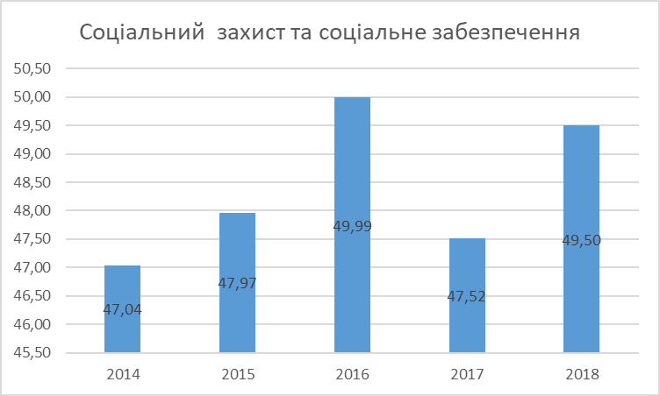
Рис. 2.7. Динаміка частки видатків бюджету Світловодського району на соціальний захист та соціальне забезпечення у 2014-2018 роках
Динаміка частки видатків на соціальний захист та соціальне забезпечення Світловодського району протягом 2014-2018 років була неоднаковою. До 2016 року спостерігається зростаюча тенденція, із 2016 до 2017 року – спадна та до 2018 року знову ж таки зростаюча. Така ситуація спричинена зміною пріоритетів використання бюджетних коштів району. У 2016 та 2018 роках частка видатків на соціальне забезпечення складає 49,99% та 49,50% відповідно, що свідчить про направленість керівництва на фінансування саме цього напрямку за рахунок бюджетних коштів у ці роки.
Видатки районного бюджету на соціальний захист та соціальне забезпечення Світловодського району у більшій мірі представлено у формі субсидій для відшкодування витрат на оплату житлово-комунальних послуг та електроенергії, адже у 2018 році таку допомогу отримували 38,2% домогосподарств області.
Призначено субсидії для відшкодування витрат на оплату житлово-комунальних послуг 18865 домогосподарствам, що становило 96,5% від загальної кількості домогосподарств, які звернулися. Загальна сума субсидій, призначених домогосподарствам для відшкодування витрат на оплату житлово-комунальних послуг у січні–жовтні 2018р., становила 99703,7 тис.грн. Середній розмір призначеної субсидії для відшкодування витрат на оплату житлово-комунальних послуг на одне домогосподарство у 2018 році становив 1636,1 грн.
Таким чином, фінансування на соціальний захист та соціальне забезпечення із районного бюджету Світловодського району протягом 2014-2018 років обмежувалося у більшій мірі лише субсидіюванням. При чому його частка була найбільшою у 2016 та 2018 роках. Така політика управління соціальним розвитком є недосконалою та потребує доопрацювання.

  - Фінансування управлінського апарату місцевих органів влади

Однією з функцій держави є управління. До системи органів державної влади в Україні входять: законодавча, виконавча та судова влада. Так само й як на загальнодержавному рівні, так і на рівні районного бюджету, управлінський апарат місцевих органів влади потребує фінансування.
Видатки на державне управління включають витрати:
- на функціонування законодавчої влади (забезпечення діяльності народних депутатів);
- на функціонування виконавчої влади (апарату місцевих державних адміністрацій, органів місцевого самоврядування);
- на утримання фінансових та фіскальних органів (Державної податкової служби України, Державного казначейства та інших);
- на загальне планування і статистичні служби;
- інші видатки на загальнодержавне управління.
Планування видатків на утримання органів державної влади здійснюється у формі складання індивідуальних і зведених кошторисів.
Формування єдиного кошторису здійснюється на підставі лімітної довідки про асигнування з бюджету, яку вищестояща організація надсилає усім підпорядкованим установам у двотижневий термін після затвердження бюджету, з якого провадиться фінансування. У процесі визначення лімітів витрат враховується об'єктивна потреба в коштах органів державної влади, виходячи із обсягів і характеру виконуваної роботи, штатної чисельності та намічених заходів щодо скорочення витрат.
Фінансування органів управління здійснюється за кошторисом. В основі фінансування лежить штатний розпис. Чисельність персоналу та ставки зарплати встановлюються відповідними керівними структурами. Особливе місце займають видатки на утримання та експлуатацію автотранспорту і поштові й телеграфні витрати.
У видатковій частині кошторису зазначається загальна сума витрат з розподілом їх за категоріями видатків економічної класифікації:
- оплата праці адміністративно-управлінського персоналу;
- нарахування на заробітну плату;
- видатки на відрядження;
- оплата комунальних, транспортних та інших послуг;
- придбання обладнання та предметів довгострокового користування;
- капітальне будівництво.
Кошти на оплату праці займають найбільшу питому вагу у складі видатків органів влади і управління.
Фінансування і оплата рахунків органів влади і управління, які утримуються за рахунок державного бюджету, здійснюється органами Державного казначейства за наявності даних про територіальне розташування мережі установ на відповідній території та на підставі затверджених кошторисів доходів і видатків. Кошторис є основним документом, який визначає загальний обсяг, цільовий напрямок і поквартальний розподіл коштів установи. За умови економічної кризи і хронічної нестачі бюджетних коштів фінансування управлінських органів здійснюється в розмірах, необхідних лише для забезпечення поточної діяльності.
Організаційна структура апарату управління районною радою представлено на рис. 2.8.
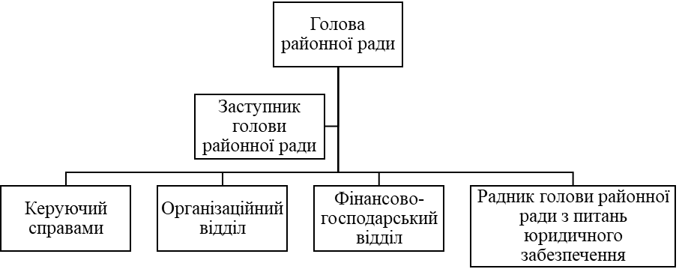
Рис. 2.8. Організаційна структура апарату управління районної ради Світловодського району
Організаційна структура управління районної ради Світловодського району є вертикально-підпорядкованою. На чолі апарату управління знаходиться голова районної ради та його заступник. Така організаційна структура є ефективною та в певній мірі здешевлює витрати на його управління.
Кількість працюючих по відділах апарату управління районної ради Світловодського району представлена у табл.2.6.
Таблиця 2.6
Кількість працюючих по відділах апарату управління районної ради Світловодського району у 2018 році
Назва структурного підрозділу | Кількість працюючих, осіб
Голова районної ради | 1
Заступник голови районної ради | 1
Керуючий справами | 1
Організаційний відділ | 2
Фінансово-господарський відділ | 3
Радник голови районної ради з питань юридичного забезпечення | 1
Всього | 9
Тобто, загальна кількість працюючих осіб у апараті управління районною радою Світловодського району складає 9 осіб. Найбільшу кількість працівників включає організаційний та фінансово-господарський відділ.
Список працівників районної ради Світловодського району наведено у табл. 2.7
Таблиця 2.7
Список працівників апарату управління районної ради Світловодського району у 2018 році
. | Голова районної ради | Домбровський Роман Васильович
2. | Заступник голови районної ради | Шаповал Олексій Іванович
3. | Керуючий справами | Піскова Наталія Василівна
4. | Начальник організаційного відділу | Шалаєва Наталія Вікторівна
5. | Начальник фінансово-господарського відділу, головний бухгалтер | Кобиляцька Любов Андріївна
6. | Радник голови районної ради з питань юридичного забезпечення | Сап'янова Юлія Володимирівна
7. | Головний спеціаліст організаційного відділу | Литвин Алла Василівна

Загальну динаміку обсягів державних коштів, що спрямовуються на фінансування управлінського апарату Світловодського району та їх частка у загальному бюджеті району наведено у табл. 2.8.
Таблиця 2.8
Динаміка частки видатків бюджету Світловодського району на Фінансування управлінського апарату місцевих органів владу у
2014-2018 роках
Показник | 2014 |  | 2015 |  | 2016 |  | 2017 |  | 2018 |  | Відхилення, тис.осіб
Показник | тис.  осіб | % | тис.  осіб | % | тис.  осіб | % | тис.  осіб | % | тис.  осіб | % | Відхилення, тис.осіб
Державне управління | 1274,7 | 1,09 | 1259,0 | 1,11 | 1352,8 | 1,15 | 1383,5 | 1,13 | 1424,0 | 1,14 | 11,71

Я видно з даних табл. 2.8, частка витрат бюджету на управлінський апарат Світловодського району є незначною, коливається в межах 1,15%. Проте, із 2014 року по 2018 рік загальна сума бюджетних витрат на фінансування апарату управління Світловодського району зросла на 11,71%.
Варто розглянути структуру фінансування апарату місцевих органів влади у розрізі окремих статтей (рис. 2.8).
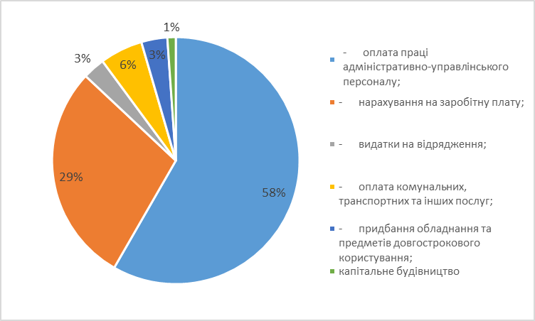
Рис. 2.8. Структура видатків на фінансування управлінського апарату місцевих органів влади
За даними рис. 2.8, найбільшу питому вагу займають витрати на оплату праці адміністративно-управлінського персоналу та нарахування н заробітну плату (58% та 29% відповідно). Інші витрати складають незначну частку в загальній структурі видатків на фінансування управлінського апарату.
Таким чином, політика управління процесом фінансування управлінського апарату Світловодського району є досить ефективною, адже його частка знаходиться в межах норми (1,15% у 2018 році частка витрат у загальній сумі). Витрати формуються в залежності від нагальних потреб даного напрямку фінансування.

  - Фінансування витрат на утримання установ культурної сфери

У відповідністю із Бюджетним кодексом України, Кожна установа культури і мистецтва має самостійний єдиний кошторис доходів і видатків, який затверджує вищестояща організація. Доходи і видатки плануються в кошторисі в загальноустановленому порядку. Так, заробітна плата планується виходячи з типових штатів, установлених для кожного виду установ залежно від обсягу їхньої діяльності.
Ставки заробітної плати бібліотекарів залежать від освіти та стажу роботи, а працівників інших культурно-освітніх установ — від групи установи. Витрати за іншими категоріями видатків плануються так само, як і по інших бюджетних організаціях.
По невеликих культурно-освітніх установах складаються загальні кошториси в межах району чи міста. Зведене планування здійснюється за видами установ на основі середньої кількості установ кожного типу та середньої норми витрат з виділенням витрат на заробітну плату, придбання предметів постачання, матеріалів і послуг, оплату послуг з утримання установ, оплату комунальних послуг та енергоносіїв тощо.
По деяких закладах культури і мистецтва, що знаходяться на госпрозрахунку, планується надання з бюджету дотацій на розмір витрат, що не покривається власними доходами. Дотації надаються на покриття збитків національних театрів, філармоній, музичних колективів і ансамблів та інших мистецьких закладів, а також на статутну діяльність всеукраїнських творчих спілок.
Варто розглянути основні відомості про заклади культури Світловодського району (табл. 2.9).
З табл. 2.9 видно, що у Світловодському районі нараховується 39 закладів культури. З них 17 бібліотек, 21 будинок культури та 1 музей. Прикрим є те, що у районі відсутні музичні школи, художні школи та школи мистецтв, адже ці заклади також позитивним чином впливають на культурний розвиток населення.
Таблиця 2.9
Загальні відомості про заклади кулютури Світловодського району у 2018 році
Всього закладів культури | 39
з них:
театрів | -
філармоній | -
бібліотек | 17
будинків культури | 21
музеїв | 1
кінотеатрів | -
Навчальних закладів | -
з них:
музичні школи | -
школи мистецтв | -
художні школи

Варто оцінити обсяг фінансування культурної сфери із бюджету Світловодського району (рис. 2.9).
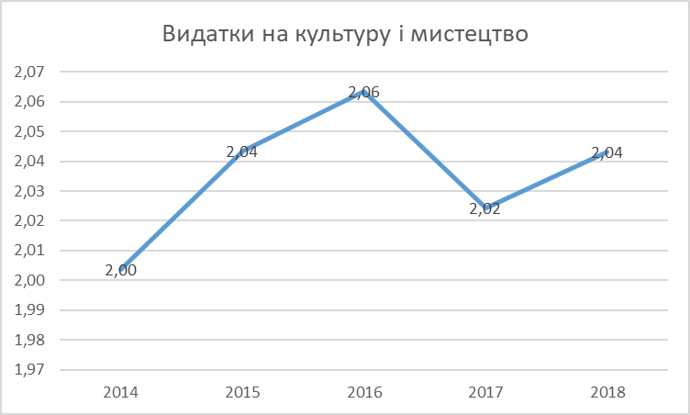
Рис. 2.9. Динаміка структури видатків на фінансування управлінського апарату місцевих органів влади Світловодського району протягом 2014-2018 років, %
З рис. 2.9 видно, що частка видатків із районного бюджету Світловодська на розвиток культурної сфери є незначною та коливається в межах 2%. Ле така частка є порівняно більшою, ніж на фінансування управлінського апарату Світловодського району. Слід відмітити, що загальна сума видатків на фінансування культурної сфери району зросла на 8,23% (із 2% у 2014 році до 2,04% у 2018 році). Але варто зазначити, що такі обсяги є витратами, що не забезпечують розвиток культурної сфери, а лише підтримують його стан на одному стабільному рівні.
Таким чином, рівень фінансування витрат на утримання установ культурної сфери Світловодського району є незначним, але позитивним є той факт, що їх величин зростає протягом досліджуваного періоду.
  - Фінансування витрат на утримання установ охорони здоров’я

До видатків на охорону здоров' я, які здійснюються з районних бюджетів, міських бюджетів та міст обласного значення, належать видатки на:
а) первинну медико-санітарну, амбулаторно-поліклінічну та стаціонарну допомогу (лікарні широкого профілю, пологові будинки, станції швидкої невідкладної медичної допомоги, поліклініки та амбулаторії, загальні стоматологічні поліклініки);
б) програми медико-санітарної освіти (міські та районні центри здоров' я і заходи санітарної освіти).
Для того, щоб провести аналіз рівня фінансування витрат на утримання установ охоронии здоровя Світловодського району, слід оцінити її стан.
Відомості про кількість лікувально-профілактичних закладів Світловодського району наведені у табл. 2.10.

Таблиця 2.10
Загальні відомості про кількість лікувально-профілактичних закладів Світловодського району у 2018 році
Всього лікувально-профілактичних закладів | 24
з них:
диспансерів | -
лікарень | -
госпіталів | -
поліклінік | -
амбулаторій | 6
фельдшерсько-акушерських пунктів, фельдшерських пунктів | 14
аптек | 2
з них:
комунальних | 2
приватних | -

З табл. 2.10 бачимо, що у 2018 році у Світловодському району нараховувалося 24 заклади охороних здоровя. З них є 6 амбулаторій, 14 фельдшерсько-акушерських пунктів та 2 комунальні аптеки. Протігом досліджуваного періоду (2014-2018 роки) кількість лікувально-профілактичних закладів Світловодського району не змінювалася.
Варто також розглянути відомості про оздоровчі заклади, розвиток спорту та фізичної культури Світловодського району (табл. 2.11).
Таблиця 2.11
Загальні відомості про оздоровчі заклади, розвиток спорту та фізичної культури Світловодського району у 2018 році
Всього спортивних об'єктів | 51
з них:
стадіонів | 10
спортивних зал | 10
спортивних майданчиків | 31
плавальних басейнів | -
спортивних баз | -
Кількість оздоровчих закладів | -
з них: дитячих | -
в тому числі заміських | -
санаторіїв та санаторіїв-профілакторіїв | -
бальнеологічні та грязелікарні | -

У Світловодському районі нараховується всього 51 спортивний обєкт, що складається із 10 стадіонів, 10 спортивних залів та 31 спортивних майданчики. Оздоровчі заклади у районі відсутні.
Варто оцінити рівень фінансування витрат Світловодського району на утримання установ охорони здоров’я (табл. 2.12).
Таблиця 2.12
Загальні відомості про рівень фінансування витрат на утримання установ охорони здоров’я Світловодського району у 2018 році
Показник | 2014 |  | 2015 |  | 2016 |  | 2017 |  | 2018 |  | Відхилення, тис.осіб
Показник | тис.  осіб | % | тис.  осіб | % | тис.  осіб | % | тис.  осіб | % | тис.  осіб | % | Відхилення, тис.осіб
Охорона здоров'я | 7848,1 | 6,68 | 7751,2 | 6,82 | 5018,9 | 4,28 | 8517,8 | 6,97 | 5283,1 | 4,24 | -32,68
у тому числі за рахунок субвенції з державного бюджету на охорону здоров'я | 6338,5 | 5,40 | 6260,3 | 5,50 | 1624,0 | 1,39 | 6879,4 | 5,63 | 1709,5 | 1,37 | -23,03

Рівень витрат на утримання установ охорони здоров’я Світловодського району протягом досліджуваного періоду зменшився на 32,68%. Але його частка складає 4,24% у 2018 році, що на 2,44% менше, порівняно із 2014 роком. Тобто рівень фінансування охорони здоров’я Світловодського району зменшується. Зокрема за рахунок того, що в більшій мірі фінансування закладів охорони здоров’я планується проводити із державного бюджету, а не з районного.
Адже рівень фінансування охорони здоров’я Світловодського району за рахунок субвенцій державного бюджету н охорону здровя знизився із 2014 до 2018 року на 23,03%, але рівень падіння був значно нижчими темпами, ніж фінансування із районного бюджету.
Динаміка видатків фінансування охорони здоров’я Світловодського району протягом досліджуваного періоду у розрізі окремих статтей видатків наведено на рис. 2.10.
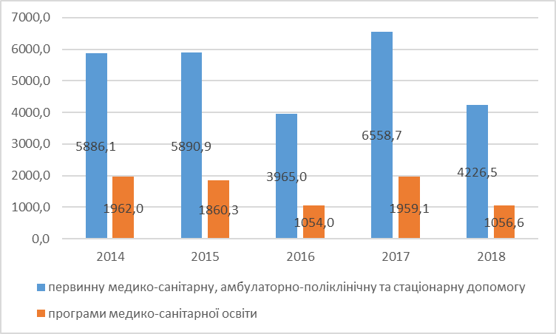
Рис. 2.10. Динаміка видатків на фінансування витрат на утримання установ охорони здоров’я Світловодського району протягом 2014-2018 років, %
Як видно з рис. 2.10, видатки на первинну медико-санітарну допомогу займають більшу частку у структурі видатків на утримання охорони здоров’я району. Але їх виличина піддається загальній тенденції, їх величина зменшується протягом досліджуваного періоду на 28,20%. Інша стаття витрат на на утримання охорони здоров’я району це витрати на підтримку програми медико-санітарної освіти. Сума цих видатків є порівняно незначною і має також спадну тенденцію. Їх виличина скоротилася протягом досліджуваного періоду на 46,15%.
Таким чином, загальний рівень фінансування витрат на утримання установ охорони здоров’я Світловодського району протягом 2014-2018 років коливається від 6% до 4% та має негативну спадну тенденцію. Переважною статтею фінансування є витрати на первинну медико-санітарну допомогу, але їх величин постійно зменшувлася протягом досліджуваного періоду.
2.6. Фінансування витрат на утримання установ освіти району

Видатки на науку, освіту, охорону здоров'я, культуру належать до поточних видатків бюджету. Названі галузі практично не мають доходів і свою діяльність провадять на основі видатків відповідних бюджетів. Розміри видатків на їх утримання визначаються спеціальними документами - кошторисами.
Видатки на освіту, що здійснюються з районних бюджетів та міських бюджетів міст обласного значення та враховуються при визначенні обсягу міжбюджетних трансфертів, направляються на фінансування:
- а) дошкільної освіти (у містах обласного значення);
- б) загальної середньої освіти: загальноосвітні навчальні заклади (утому числі загальноосвітні навчальні заклади всіх ступенів, спеціалізованих шкіл, ліцеїв, гімназій, колегіумів, вечірніх шкіл); навчально-виховних комплексів «дошкільний навчальний заклад - загальноосвітній навчальний заклад», «загальноосвітній навчальний заклад —дошкільний навчальний заклад»;
- в) навчальних закладів для громадян, які потребують соціальної допомоги та реабілітації: загальноосвітніх шкіл-інтернатів, загальноосвітніх навчальних закладів для дітей сиріт і дітей, позбавлених батьківського піклування, дитячих будинків, навчально-реабілітаційних центрів, дитячих будинків сімейного типу та прийомних сімей;
- г) інших державних освітніх програм;
- д) вищої освіти (на оплату послуг з підготовки фахівців, наукових та науково-педагогічних кадрів у вищих навчальних закладах 1-І V рівнів акредитації державної та комунальної власності);
- е) позашкільної освіти (заходи районного значення з позашкільної роботи з дітьми).
Варто розглянути загальні відомості про навчальні заклади Світловодського району у 2018 році (табл. 2.13).
Таблиця 2.13
Загальні відомості про оосвіту Світловодського району у 2018 році
Всього навчальних закладів | 14
з них:
дошкільних навчальних закладів | 7
загальноосвітніх навчальних закладів | 6
позашкільних навчальних закладів | 1
школи - інтернати | -
професійно-технічних навчальних закладів | -
вищих навчальних закладів | -
Всього дітей та учнів: | 1003
з них: дошкільних навчальних закладах | 143
загальноосвітніх навчальних закладів | 860
з них: кількість учнів 1- 4 класів | 365
кількість учнів 5-9 класів | 426
кількість учнів 10-11 класів | 69
професійно-технічних навчальних закладів | -
вищих навчальних закладів | -

У Світловодському районі функціонує всього 14 закладів, з них 7 дошкільних навчальних заклади, 6 загальноосвітніх навчальних закладів та 1 позашкільний навчальний заклад.
Всього налічується 1003 дітей, які є учнями навчальних закладів та позашкільних навчальних закладів.
Варто детальніше розглянути перелік шкід Світловодського району та кількість учнів у них (табл. 2.14).
Таблиця 2.14
Загальноосвітні школи Світловодського району у 2018 році
п | Школа | Кількість дітей
2 | Григорівська ЗШ І-ІІІ ст. | 120
3 | Микільська ЗШ І-ІІІ ст. | 105
4 | Павлівське НВО Світловодської районної ради Кіровоградської області | 182
5 | Захарівський НВК | 78
7 | Глинська ЗШ І-ІІІ ст. | 114
8 | Озерськи НВК | 66
9 | Федірківськівський НВК | 45
10 | Великоскельовська ЗШ І-ІІ ступенів | 47
11 | Миронівська ЗШ І-ІІ ст. | 46
12 | Іванівська ЗШ І-ІІ ст. | 39

Найбільша кількість учнів у 2018 році налічується у Павлівському НВО Світловодської районної ради Кіровоградської області – 182 учні. Найменша кількість учнв у Федірківськівський НВК – 45; Великоскельовська ЗШ І-ІІ ступенів – 47; Миронівська ЗШ І-ІІ ст – 46; Іванівська ЗШ І-ІІ ст. - 39 учнів.
Інформація про дошкільні навчальні заклади Світловодського району у 2018 році представлена у табл. 2.15.
Таблиця 2.15
Інформація про дошкільні навчальні заклади Світловодського району у 2018 році
1. | В.Андрусівський  ДНЗ | 12
2 | Глинський  ДНЗ | 36
3 | Григорівський  ДНЗ | 23
4 | Миронівський  ДНЗ | 21
5 | Павлівський  ДНЗ | 24
6 | Захарівський  ДНЗ | 10

У Світловодському району нараховується 6 дошкільних навчальних закладів. Найбільшою популярністю користується Глинський ДНЗ, що вміщає 36 дітей. Найменш популярним ДНЗ є Захарівський ДНЗ, що нараховує 10 дітей.
Загалом, той перелік освітніх закладів, що знаходиться у Світловодському районі задовольняє потреби населення в освіті та дошкільній підготовці. Окрім того, на базах шкіл та дитячих позашкільних навчальних закладах існують різноманітні гуртки та спортивні клуби.
Варто проаналізувати рівень фінансування витрат на утримання установ освіти Світловодського району (табл. 2.16).
Так, за результатми показників табл. 2.16 слідує, що сукупний відсоток фінансування розвитку освіти Світловодського району складає 31,13% у 2018 році, що на 7,59% більше, ніж у 2014 році.
Таблиця 2.16
Загальні відомості про рівень фінансування витрат на утримання установ освіти Світловодського району протягом 2014-2018 років
Показник | 2014 |  | 2015 |  | 2016 |  | 2017 |  | 2018 |  | Відхилення, тис.осіб
Показник | тис.  осіб | % | тис.  осіб | % | тис.  осіб | % | тис.  осіб | % | тис.  осіб | % | Відхилення, тис.осіб
Освіта | 36057,4 | 30,71 | 35612,2 | 31,31 | 36855,1 | 31,44 | 39134,3 | 32,04 | 38794,8 | 31,13 | 7,59
у тому числі за рахунок субвенції з державного бюджету на освіту | 18150,6 | 15,46 | 17926,5 | 15,76 | 20109,4 | 17,15 | 19699,5 | 16,13 | 21167,8 | 16,98 | 16,62

При чому, значний обсяг витрат на на утримання установ освіти Світловодського району протягом 2014-2018 років відбувався за рахунок субвенцій з державного бюджету на освіту. Його частка складає 16,98% у 2018 році, що на 16,62% більше, ніж у 2014 році.
Варто розгялнути рівень витрат на освіту Світловодського району у розрізі окремих статтей (рис. 2.11).
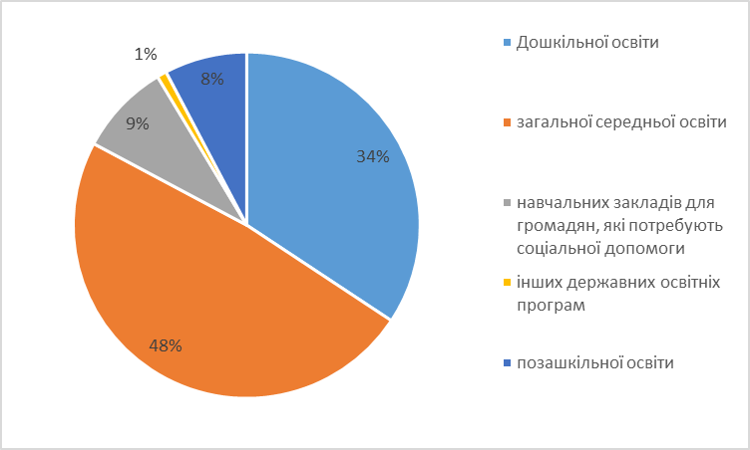
Рис. 2.11. Структтура фінансування витрат на утримання установ освіти Світловодського району у 2018 році
Таким чином, у більшій мірі фінансуються заклади загальної середньої освіти (48%), адже школи є найважливішим закладом освіти громадян району. На другому місці знаходиться фінансування дитячих позашкільних закладів, що складають 34% від загальної суми витрат. Зовсям незначна частка фінансування відводится для інших державних освітніх програм – 1% у 2018 році, тобто керівництво вбачає едоцільним формувати витрати на розвиток освітніх програм району.
Загалом, слід відмітити, що рівень фінансування освіти Світловодського рйону за рахунок районного бюджету є одним із затратних статтей витратного кошторису районного бюджету Світловодська. Рівень фінансування освіти, навіть порівняно вищий, ніж рівень фінансування медицини. Але є одн характерна відмінність: фінансування медицини Світловодського рйону в більшій мірі формується за рахунок субвенцій із державного бюджету, коли у процесі фінансування освіти – субвенції державного бюджету злишаються на вторинному плані.

РОЗДІЛ ІІІ
ОРГАНІЗАЦІЯ ФІНАНСОВОГО КОНТРОЛЮ ЗА ЕФЕКТИВНІСТЮ ТА ПРАВИЛЬНІСТЮ ВИКОРИСТАННЯ КОШТІВ РАЙОННОГО БЮДЖЕТУ
  - Шляхи удосконалення розмежування та фінансування делегованих повноважень державних органів виконавчої влади органам місцевого самоврядування

Перш ніж перейти до пошуку шляхів удосконалення та фінансування делегованих повноважень державних органів виконавчої влади органам місцевого самовоядування, портібно розглянути переваги та недоліки вже діючої системи. Адже в Україні, останнім часом активно розвмвається процес децентралізації місцевих бюджетів. За період проведення реформи децентралізації помітно зросли обсяги фінансування місцевих бюджетів у формі державної фінансової підтримки спрямовані на розвиток соціально-економічного сектору, з метою підвищення потенціалу розвитку місцевих бюджетів до сталого інноваційного розвитку (рис. 3.1).
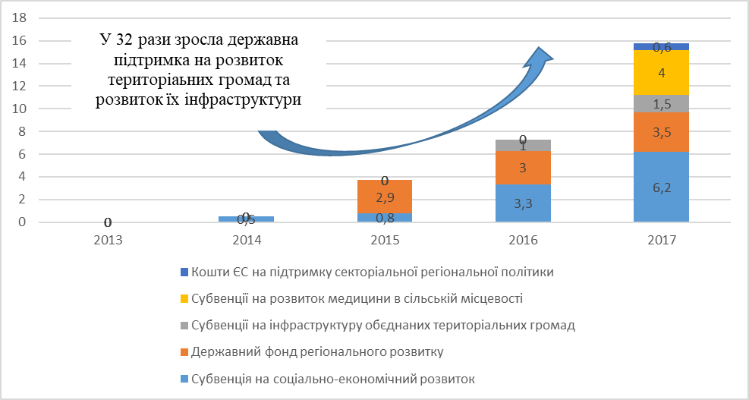
Рис. 3.1. Державна підтримка місцевих бюджетів на розвиток територіальних громад [30]
Отож, обсяг загальної бюджетної фінансової підтримки громад станом на 1 січня 2018 року склав 16,1 млрд грн, що більше у 32 рази, у порівнянні з 2014 роком.
Таким чином, з рис. 3,1 випливає, що державна підтримка на розвиток місцевих бюджетів для підвищення їх соціально-економічного становища значно зросла.
Варто проаналізувати дотування Світловодського району за рахунок коштів обласного бюджету Кіровоградщини (табл. 3.1).
Таблиця 3.1
Динаміка та структура міжбюджетних трансфертів Світловодського району [32]
Бюджет | 2014 |  | 2015 |  | 2016 |  | 2017 |  | 2018 |  | Відхилення
Бюджет | Млн. грн | % | Млн. грн | % | Млн. грн | % | Млн. грн | % | Млн. грн | % | +/- | %
Світловодський район | 224,22 | 0,69 | 258,74 | 0,69 | 445,87 | 1,64 | 510,68 | 2,03 | 761,24 | 1,63 | 5370,19 | 239,50
Зведений бюджет України | 32279,36 | 100 | 37248,8 | 100 | 27217,2 | 100 | 25204,4 | 100 | 46689,5 | 100 | 14410,14 | 44,64

За даними табл. 3.1 ми бачимо, що міжбюджетні трансферти, що виділяються на підтримку Світловодського району мають незначний відсоток у видатковій частині трансфертів зведеного бюджету України. При чому в динаміці років цей відсоток помітно збільшився, особливо стимулюючим став процес децентралізації, адже у 2014 році відсоток міжбюджетних трансфертів на Світловодьський район складав 069% а вже з 2015 року – 1,63%, до 2017 року він виріс до показника 1,63%. Тобто в динаміці років міжбюджетні трансферти на підтримку та фінансування Світловодського району зросли на 239,5%.
Варто порівняти частку доходів Світловодського району в зведеному бюджеті України та частку міжбюджетних трансфертів виділених із зведеного бюджету для розвитку району (рис. 3.2).
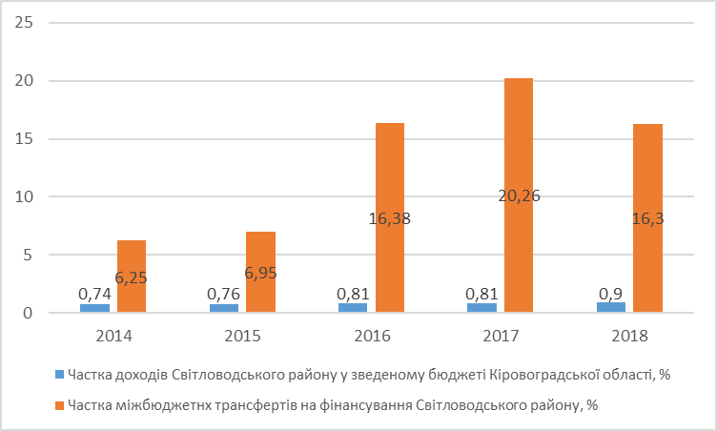
Рис. 3.2. Частка доходів Світловодського району у зведеному бюджеті Кіровоградської області та міжбюджетних трансфертів, що виділяються, % [32]
Тобто як бачимо з рис. 3.2, Світловодський район є досить залежним від зовнішнього бюджетного фінансування. Частка доходів району до зведеного бюджету області значно менша, ніж частка її фінансування у формі міжбюджетних трансфертів. Тому в процесі таких бюджетних відносин варто переглянути доцільність фінансування місцевого бюджету в такому обсязі та рентабельність таких витрат.
Тобто, місцевий бюджет Світловодського району є профіцитним, про що говорить велика кількість міжбюджетних трансфертів у доходах місцевого бюджету, ніж зростання власних доходів
Проведений аналіз свідчить, що перший рік запровадження реформи децентралізації був не досить успішним, оскільки:
по-перше, був потрібен час для адаптації до нових законодавчих змін;
по-друге, почався процес створення та об’єднання територіальних громад, що вимагало належної фінансової підтримки держави та призвело до збільшення обсягів міжбюджетних трансфертів з державного бюджету місцевим бюджетам.
Крім того, очевидним недоліком системи формування місцевих бюджетів є високий рівень концентрації фінансових ресурсів у державному бюджеті [1].
Таким чином, місцевий бюджет Світловодського району все ще залишається фінансово залежним, що свідчить про недостатню ефективність наявної бюджетної політики й потребує швидких, скоординованих дій для внутрішньої стабілізації та забезпечення соціально-економічного розвитку в середньостроковій перспективі. Адже важливим завданням бюджетної політики як ефективного інструменту соціально-економічного розвитку України й адміністративно-територіальних утворень в умовах децентралізації є гармонізація структури доходної та видаткової частин бюджету [26].
Окрім вищенаведених показників, варто розраховувати коефіцієнт податкоспроможності Світловодського району. Дані, що будуть отримані в результаті дослідження, зможуть підтвердити залежність Світловодського району від міжбюджетних трансфертів із Зведеного бюджету Кіровоградської області.
Розрахункові дані та результати розрахунків наведено в табл. 3.2.
Отже, результативним показником таблиці 3.2 є коефіцієнт податкоспроможності території. В даному випадку для Світловодського району він становить 1,06, що відповідно > 1, Це означає, що Світловодський район має високий потенціал наповнення бюджету області за рахунок власних доходів, ніж за рахунок міжбюджетних трансфертів.
Проте цей показник демонструє досить складну тенденцію: у 2014 році він становив 1,25, коли в 2018 році він становить вже 1,06, тобто зменшився на 14,99 % в динаміці років. Важливим є те, що в період становлення децентралізаційних процесів, коефіцієнт податкоспроможності території мав найбільше значення за досліджуваний період.
Таблиця 3.2
Порядок розрахунку коефіцієнтів податкоспроможності Світловодського району
Показник | 2014 | 2015 | 2016 | 2017 | 2018 | Відхилення
 |  |  |  |  |  | +/- | %
ВВПт - абсолютний обсяг ВВП, що створюється в межах Світловодського району | 68931,00 | 79561,00 | 104030,00 | 128638,00 | 128787,06 | 59856,06 | 86,83
Нт - населення Світловодського району | 1,72 | 1,72 | 1,72 | 1,73 | 1,73 | 0,01 | 0,70
Податкоспроможність Світловодського району | 40169,58 | 46283,30 | 60377,25 | 74529,55 | 74529,55 | 34359,97 | 85,54
ВВПс - абсолютний обсяг ВВП, що створюється в межах держави | 1465198,00 | 1586915,00 | 1988544,00 | 2385367,00 | 2982920,00 | 1517722,00 | 103,58
Не - населення держави; | 45,44 | 42,93 | 42,76 | 42,58 | 42,39 | -3,05 | -6,72
Показник середньої податкоспроможності в масштабах держави (Пс) | 32245,38 | 36966,90 | 46504,77 | 56015,57 | 70375,12 | 38129,74 | 118,25
Коефіцієнт податкоспроможності території | 1,25 | 1,25 | 1,30 | 1,33 | 1,06 | -0,19 | -14,99

Таким чином, проведені розрахунки дали уявлення про те, що бюджет Світловодського району залишається соціально спрямованим бюджетом. Проте, на місцевому рівні спостерігається нестача власних фінансових ресурсів та нестійкість дохідної частини місцевих бюджетів. Також у той же час спостерігається висока концентрація міжбюджетних трансфертів у їх структурі (більше 50%), що свідчить про доволі високу залежність територій від центру [39].
Окрім аналітичної оцінки проблемних сторін бюджетного процесу Світловодського району, варто перейти до субєктивної оцінки за використання SWOT-аналізу та аналізу силових полів (англ. force field analysis).
Отож, основною метою проведення SWOT-аналізу є визначення сильних та слабких сторін, а також можливостей та загроз. В даному випадку об’єктом проведення SWOT-аналізу є процес формування та використання бюджету Світловодського району. Визначення всіх сторін такого аналізу допомагає сконцентруватися на вирішенні основних проблем, використовуючи при цьому свої сильні сторони та можливості.
Проведення SWOT-аналізу ресурсного забезпечення бюджету Світловодського району передбачає зростання рівня ресурсного забезпечення бюджету Світловодського району шляхом розширення шляхів залучення фінансових ресурсів за рахунок використання отриманих органами місцевого самоврядування можливостей у сфері формування, розподілу та застосування публічних фінансових ресурсів, у тому числі в довгостроковій перспективі [43].
Отож, результати проведеного SWOT-аналізу базуються на основних аспектах та факторах впливу на формування ресурсної бази Світловодського району в умовах децентралізації.
За результатами SWOT-аналізу сильними сторонами формування бюджету Світловодського району є [48]:
- Проведення реформи децентралізації влади, що стосується і всієї бюджетної системи України;
- Наслідком проведеної реформи децентралізації стало розширення дохідних джерел (податків та зборів) місцевих бюджетів та зменшено частки відрахувань до зведеного бюджету України;
- Закріплення на законодавчому рівні права органів місцевого самоврядування диференціювати ставки місцевих податків і зборів у межах, визначених Податковим кодексом України (єдиний податок, земельний податок, орендна плата за землю, туристичний збір, збір за місця для паркування транспортних засобів, туристичний збір, податок на нерухоме майно, відмінне від земельної ділянки);
- Спрощення системи здійснення місцевих запозичень;
- На основі децентралізації влади, раніше делеговані завдання, що покладалися на місцеві бюджети та мали обов’язковий характер, стали гнучкими цілями, що можуть виконуватися в залежності від проблеми.
В той час, процес формування бюджету Світловодського району має свої недоліки та слабкі сторони:
- Незважаючи на основний пріоритет проведення реформи децентралізації, бюджет Світловодського району має високий рівень залежності від міжбюджетних трансфертів;
- Неефективний процес контролю за ефективним використанням коштів бюджету;
- Накладання нових можливостей ресурсного забезпечення місцевих бюджетів на старі управлінські моделі;
- У процесі бюджетоутворюючих процесів та використання бюджетних фінансових ресурсів прослідковується нечіткий розподіл повноважень в органах місцевого самоврядування, наслідком таких дій є слабке розмежування функцій, цілей, завдань органів влади, нечіткість в їх формулюванні;
- Недосконалість нормативно-правової бази;
- Органи державного управління, що беруть участь у процесі формування та використання бюджету Світловодського району не мають єдиної системи індикаторів для зрівняння власного ресурсного забезпечення із бюджетами інших територій.
Основним та важливим аспектом проведення SWOT-аналізу ресурсного забезпечення бюджету Світловодського району є визначення можливостей для ефективного управління цим процесом. Тож такими можливостями є:
- Розширення ресурсної бази бюджету Світловодського району шляхом впровадження альтернативних інструментів управління ресурсним забезпеченням, особливо нефіскального характеру;
- Залучення висококваліфікованих працівників у сфері управління місцевими фінансами, підготовка кваліфікованих кадрів;
- Співробітництво з державними органами влади та їх територіальними структурними підрозділами;
- Інноваційна орієнтація інструментів управління та соціально-економічним розвитком області;
- Дослідження досвіду областей України, які характеризуються високим рівнем децентралізації влади та мають усіх у формуванні власної ресурсної бази.
Основними загрозами формування ресурсної бази Світловодського району є:
- Недовіра платників податків та низькій рівень виконання функцій органами місцевого самоврядування;
- Низький фінансовий потенціал для фінансування основних галузей діяльності області;
- Значне зниження рівня соціально-економічного розвитку області;
- Відсутність чіткого механізму розподілу субвенції на соціально-економічний розвиток територій, суб’єктивний підхід до ухвалення рішення про фінансування.
Результати проведеного SWOT-аналізу є базою для подальшої оцінки проблемних сторін формування ресурсної бази Світловодського району. На основі цих даних варто скористатися методом аналізу силових полів (англ. force field analysis).
Аналіз силових полів (англ. force field analysis) - інструмент для визначення методів зміни тієї чи іншої ситуації в теорії менеджменту. Передбачається, що в стабільній ситуації сили, які протидіють зміні, врівноважені силами, що діють проти них. Якщо змінюються сили, рівновага зміщується. Для графічного зображення цього малюють вертикальну лінію, а ліворуч і праворуч від неї стрілками малюють сили, що діють у бік бажаної зміни (зазвичай зліва від лінії, спрямовані направо) і протидіють (праворуч від лінії, справа наліво) [49].
Як правило, аналіз «силового поля» є наступним після SWOT-аналізу кроком і виявляє рушійні та гальмівні сили. Основна мета - сформувати комбінацію, де рушійні сили переважатимуть сили протистояння позитивним змінам. Аналіз силового поля враховує не тільки організаційні особливості, а й потреби, цілі, ідеали і проблеми окремих зацікавлених сторін [43].
Force field аналіз ресурсного забезпечення бюджету Світловодського району Україні виконано на основі попередніх результатів SWOT- аналізу. Він передбачає ключові сили впливу (позитивні та негативні) на стан ресурсного забезпечення місцевих бюджетів (рис. 3.3).
5 | 4 | 3 | 2 | 1
Реформа децентралізації
 |  |  | Спротив кардинальним змінам
Адекватний місцевий фінансовий ресурс
 |  |  | Обмежені місцеві фінансові ресурси
Розширення ресурсної бази місцевих бюджетів
 |  |  | Низький рівень культури сплати податків серед населення
Орієнтація на якість та доступність публічних ресурсів
Рушійні сили |  |  | Сили протидії
Рис. 3.3. Force field аналіз ресурсного забезпечення бюджету Світловодського району
Отже, результати SWOT-аналізу і Force field аналізу формування доходів бюджету Світловодського району в умовах децентралізації влади дозволили визначити сильні та слабкі його сторони. Водночас вони засвідчили і наявність широкого спектра можливостей, які можуть бути використані органами самоврядування для подолання загроз, пов’язаних із послабленням ресурсного забезпечення місцевих бюджетів. Завдяки впровадженим з 2015 р. заходам щодо децентралізації влади загальна картина «силового поля» демонструє перевагу рушійних сил над силами протистояння позитивним змінам у ресурсному забезпеченні місцевих бюджетів.
Таким чином, орієнтуючись на результати SWOT-аналізу та Force field аналізу є можливість сформувати перелік стратегічних та операційних дій, спрямованих на підвищення дохідності бюджету Світловодського району та вдосконалення механізму управління ним. Одним із таких шляхів є пошук резервів підвищення дохідності бюджету Світловодського району.
Основним та загальнодержавним шляхом пошуку резервів підвищення дохідності місцевих бюджетів стало прийняття змін до Бюджетного кодексу України щодо реформи міжбюджетних відносин, починаючи з 2014 року.
Перед прийняттям Закону України «Про Державний бюджет України на 2015 рік», Верховна Рада України прийняла ряд змін до Податкового і Бюджетного кодексів щодо реформи міжбюджетних відносин і був розпочатий новий етап бюджетної децентралізації.
Оскільки, започаткована 2014 році, система забезпечує автономність прийняття місцевих бюджетів і децентралізацію, то планувалося, що такі зміни дадуть синергетичний ефект і доходи місцевих бюджетів зростуть у два-три рази. Тобто у розпорядженні органів місцевого самоврядування буде достатньо ресурсів для вирішення питань розвитку території, регіону, громади. Планувалося суттєво розширити дохідну частину місцевих бюджетів за рахунок збільшення ставки відрахувань окремих податків, а також передачі частини податків виключно на місцевий рівень. Реальну самостійність місцевих бюджетів забезпечує лише їх фінансова незалежність [47].
Зміни, які були запропоновані Законом України «Про внесення змін до Бюджетного кодексу України щодо реформи міжбюджетних відносин» є визначені як основні в частині децентралізації фінансових ресурсів — це: система оподаткування, при якій відбуваються зміни в обсязі питомих надходжень до місцевих бюджетів; трансфертна політика, зміни якої пов'язані із відношенням для отримання трансфертів від різних суб'єктів; бюджетна система, зміни до якої виражені через підвищення рівня відповідальності місцевими бюджетами: надання більших повноважень органам місцевого самоврядування в напрямку розробки та реалізації різноманітних програм соціально-економічного розвитку [7].
Варто виділити основні найважливіші напрямки бюджетної децентралізації (рис. 3.4).
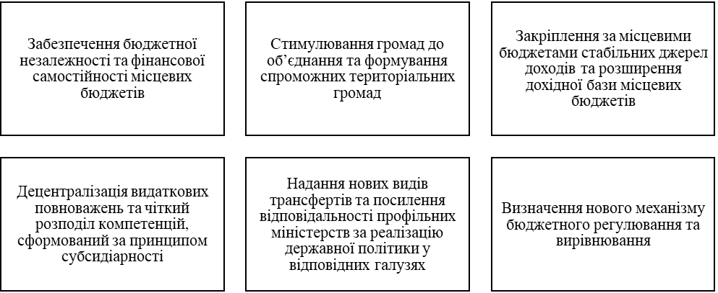
Рис. 3.4. Основні напрямки бюджетної децентралізації [47]
Суб’єктами бюджетних правовідносин, що найбільш повно втілюють наслідки бюджетної децентралізації, є бюджети об’єднаних громад. Водночас такими бюджетами визнаються лише ті, що функціонують у громадах, що об’єдналися до 15 жовтня року, що передує плановому [8].
В реформуючій системі децентралізації бюджетних ресурсів розширено джерела наповнення місцевих бюджетів за рахунок [3]:
  - передачі доходів з державного бюджету (100% плати за надання адміністративних послуг, 100% державного мита, 10% податку на прибуток підприємств приватного сектору економіки);
  - запровадження акцизного податку з реалізації суб'єктами господарювання роздрібної торгівлі підакцизних товарів (пиво, алкогольні напої, тютюнові вироби, нафтопродукти) за ставкою 5 відсотків вартості реалізованого товару;
  - розширення бази оподаткування податку на нерухомість шляхом включення до оподаткування цим податком комерційного (нежитлового) майна та автомобілів з великим об'ємом двигуна;
  - збільшення нормативу зарахування до місцевих бюджетів екологічного податку з 35% до 80%.
Зокрема були запроваджені освітня, медична субвенції та субвенція на підготовку робочих кадрів, з яких зараз фінансується основна маса видатків в цих сферах. Крім цього, місцеві бюджети отримують базову дотацію для підвищення їх фіскальної спроможності, а також було заплановано надати право регіонам самостійно встановлювати місцеві податки і збори.
Податкову базу місцевих бюджетів до реформи і після реформи відображено в табл. 3.3.
Таблиця 3.3
Податкова база місцевих бюджетів до реформи та після реформи [7]
Фінансові  ресурси  (податки, збори) | Стан до реформи | Стан після реформи
1. Податок на доходи фізичних осіб (ПДФО) | 50% до Державного бюджету | 25% до Державного бюджету
2. Податок на прибуток підприємств | 100% до Державного бюджету | 75% до Державного бюджету
3. Екологічний податок | 65% до Державного бюджету; 35% до місцевих бюджетів | 30% до Державного бюджету; 70% до місцевих бюджетів
Місцеві податки і збори
1. Плата за землю | Загальнодержавний податок | Місцевий податок
2.Оподаткування податком на нерухоме майно | Загальної площі житлової будівлі; великі пільги в залежності від площі об'єкту | Загальної площі житлової будівлі; відсутність пільг в залежності від площі об'єкту
3. Ринковий збір |  | Місцевий податок
4. Податок з власників транспортних засобів |  | Місцевий податок
5. Адміністративні  штрафи |  | Місцеві збори

Головне завдання, яке має вирішити бюджетна децентралізація - це пошук достатніх обсягів фінансових ресурсів, які б в повній мірі забезпечили фінансову незалежність місцевих бюджетів бюджетної системи України. Фінансова база місцевих бюджетів повинна задовольняти виконання повноважень органів місцевої влади щодо виконання ними всіх завдань і програм розвитку регіону [3].
Варто також наголосити, що однією із найважливіших змін бюджетної реформи децентралізації стала зміна, що передбачає можливість зберігати зекономлені кошти на кінець звітного періоду на рахунках органів місцевого самоврядування і використовувати їх наступного року. Таким чином місцеві чиновники отримали мотивацію заощаджувати.
Ще однією важливою новацією є можливість розміщувати тимчасово вільні кошти спеціального фонду місцевих бюджетів в комерційних банках. З однієї сторони це вирішує проблему затримки виплат з казначейства, з іншої — позбавляє можливості місцеву владу отримувати безвідсоткові кредити на покриття тимчасових касових розривів в місцевих бюджетах [3].
Крім того, фінансова децентралізація має свої переваги та недоліки (табл. 3.4).
Таблиця 3.4
Переваги та недоліки фінансової децентралізації [27]
Переваги | Недоліки
Фінансова самостійність територіальних громад у забезпечення своїх жителів суспільними благами | Ускладнення процесу перерозподілу фінансових ресурсів через бюджет та управління бюджетним процесом в цілому
Створення умов для кращого забезпечення потреб місцевого населення | Складність узгодження локальних потреб територіальних громад із макроекономічними потребами країни
Стимулювання державного сектору до реакції на вимоги громадян | Виникнення регіональних фіскальних розбіжностей
Формування конкурентного середовища на різних рівнях місцевої влади за робочу силу, інші фактори виробництва та споживачів суспільних благ | Зниження централізованого бюджетного контролю над формуванням та ефективним розподілом бюджетних ресурсів
Формування ефективної системи вирівнювання з метою стимулювання розвитку територій | Обмеження централізованого вирівнювання дохідної та видаткової частини бюджетів територіальних громад
Ріст компетенції та кваліфікації органів місцевого самоврядування в процесі вирішення питань щодо розвитку відповідних територій
Динамічність системи, здатність до експериментування та інновацій в наданні державних послуг
Врівноваження владних повноважень на різних рівнях управління

Отож, попри очевидні переваги бюджетної децентралізації існують ризики. Вагомим ризиком неефективної бюджетної децентралізації може бути виникнення дисонансу між перерозподілом доходів та встановленням макроекономічної стабілізації. За оцінками експертів, надмірна децентралізація бюджетної системи ускладнює реалізацію державою такої функції як стабілізація та перерозподіл доходів. Часто управлінські ризики пов’язують із низькою кваліфікацією управлінського апарату органів місцевого самоврядування, домінуванням особистих інтересів над суспільним [14].
Тобто основним резервом підвищення дохідності місцевих бюджетів є власне бюджетний потенціал регіону. Він є похідною від ефективності функціонування суб’єктів регіональної економіки та безпосередньо залежить від діючої в країні системи розподілу і перерозподілу створених в регіоні доходів між ними і державою. З метою дослідження повноти і ефективності використання бюджетного потенціалу регіону, задля формування його ресурсів як резервів, доцільно виділяти такі його складові (табл. 3.5).
Таблиця 3.5
Резервні складові формування ресурсів місцевих бюджетів [14]
Елемент | Характеристика
Частка бюджетного потенціалу регіону | формується за рахунок надходжень від місцевих податків та інших позабюджетних надходжень, які акумулюються в обласному бюджеті і використовуються для забезпечення соціально-економічного розвитку територій, що знаходяться в його підпорядкуванні. Цю частину бюджетних надходжень можна також трактувати як власні доходи регіонального бюджету, задіяні для забезпечення соціально-економічного розвитку регіону (БПз. р.);
Частка бюджетного потенціалу регіону | створена суб’єктами регіональної економіки, але згідно чинного законодавства, перерозподіляється в державний бюджет (БПз. д.);
Частка бюджетного потенціалу | на визначений період часу не задіяна у реалізації процесів соціально-економічного розвитку регіону, але є в наявності і може бути використана в перспективі. Цю частку потенціалу доцільно досліджувати як можливий резерв підвищення бюджетного потенціалу регіону (БПрез.);
Частка бюджетного потенціалу, яка надходить до регіонального бюджету | Тобто частина фінансових ресурсів, створених в регіонах і перерахованих до державного бюджету, в результаті вторинного перерозподілу повертаються регіонам у формі офіційних державних трансфертів (ОДТ).

Отже, сучасна практика формування регіональних бюджетів, за рахунок впровадження реформи бюджетної децентралізації, опирається на принцип фіскальної справедливості (регіони, що більше заробляють, повинні більше й отримувати) та принцип вирівнювання фінансових можливостей. Однак жоден з них не реалізується в повній мірі на практиці.

  - Організація фінансового контролю за використанням бюджетних коштів контролюючими органами Міністерства фінансів України та місцевими органами влади

Державний фінансовий контроль – найважливіша функція управління в будь-якій країні, обов'язкова умова успішного функціонування її фінансово-кредитної системи. Він спрямований на прискорення економічного і соціального розвитку держави, поліпшення якості роботи в усіх галузях суспільного життя.
Сьогодні першочерговим завданням є досягнення високої ефективності державних видатків на основі подальшої оптимізації витрачання бюджетних коштів, у тому числі за рахунок оволодіння сучасними методами оцінки раціональності бюджетних видатків, впровадження індикаторів результативності витрат державних коштів.
Сутність державного фінансового контролю можна розглядати у декількох аспектах.
З одного боку, це одна з найважливіших функцій управління суспільними фінансовими ресурсами. Державний фінансовий контроль, передусім, є засобом оцінки досягнення цілі в системі управління фінансами. Стосовно видаткової частини бюджету вказану ціль можна було б сформулювати як забезпечення ефективного і доцільного використання державних коштів. За ступенем досягнення вказаної цілі, тобто за конкретним результатом використання бюджетних асигнувань, є сенс вести мову і про стан державного фінансового контролю.
З іншого боку, державний фінансовий контроль необхідно розглядати і як певний вид людської діяльності з характерними для неї формами, засобами і методами.
Безумовно, що обидва ці аспекти існують в діалектичній єдності і їх поділ носить чисто формальний характер, що дозволяє аналізувати досліджуване явище з позицій системного підходу.
Необхідність створення цілісної та ефективної системи державного фінансового контролю об'єктивно обумовлена вимогами часу, оскільки сьогодні практично відсутні єдині нормативно-правові та методологічні основи його здійснення, правові механізми взаємодії і чітке розмежування функцій та повноважень контрольних органів щодо попередження, виявлення та усунення фінансових правопорушень.
Нині доводиться стикатися з численними порушеннями «внутрішньої логіки» організації державного фінансового контролю, які проявляються у протиріччях, неузгодженості та дублюванні контрольних заходів, що здійснюються органами фінансового контролю законодавчої та виконавчої влади різних рівнів.
Сфера застосування державного фінансового контролю повинна охоплювати фінансово-господарську діяльність суб'єктів не тільки державного, а й корпоративного сектора економіки; відносини між усіма учасниками бюджетного процесу повинні бути законодавчо відрегульовані, а прозорість фінансових потоків – забезпеченою на всіх рівнях управління економікою держави.
Необхідність підвищення ефективності державного фінансового контролю диктується ускладненням фінансових аспектів діяльності держави в ринкових умовах, у тому числі активним залученням комерційних структур до задоволення суспільних потреб, використанням інфраструктури банків та інших фінансово-кредитних установ для обслуговування державних коштів, виходом держави на ринок як власника майна та виробника товарів і послуг.
Ефективний фінансовий контроль за управлінням державними коштами – це, передусім, найважливіший фактор зміцнення довіри суспільства до державної влади, засіб їх консолідації з метою забезпечення добробуту громадян і стабільності державного ладу. Звичайно, такий контроль тільки тоді користуватиметься довірою громадян, коли він буде об'єктивним та незалежним від тих органів виконавчої влади, які є розпорядниками державних коштів.
Хоча контроль – не самоціль, але він стає основним незалежним джерелом інформації для виявлення причин порушень, що виникають у процесі управління державними фінансами та державною власністю, а також дійовим засобом впливу для прийняття рішень щодо запобігання тим чи іншим порушенням.
Сьогодні необхідно визнати, що непослідовність дій та елементарні помилки поки що не дозволили в Україні створити ефективно функціонуючу в ринкових умовах державну систему фінансового контролю.
Слід також зазначити, що нині значна частина контрольних функцій щодо розпорядження державними коштами зосереджена в руках саме органів виконавчої влади, які уповноважені розпоряджатися зазначеними коштами. Це обмежує права та контрольні повноваження органів фінансового контролю, у тому числі Рахункової палати, не дає можливості контролювати різні сфери управління державними ресурсами.
Таким чином, найважливішою умовою організації державного фінансового контролю з визначення ефективності використання державних ресурсів є наявність відповідної цільової установки, або іншими словами, чітке розуміння того, досягнення яких цілей та завдань ми контролюємо. Коли не зрозумілі цілі і завдання, а також способи їх досягнення, неможливо визначити ефективність формування та використання державних ресурсів.
Система державного фінансового контролю повинна бути цілісною виключно тому, що вона має будуватися на єдиних принципах, на єдиних нормах та нормативах функціонування й розв’язання поставлених завдань з чітким визначенням органів контролю та розподіленням їх функцій і повноважень. Така система не повинна мати багаторівневої підпорядкованості та ієрархічної замкнутості. Кожен орган має вирішувати свої конкретні завдання, повинен мати свої об'єкти перевірок та діяти за єдиними методологічними і організаційними принципами.
Одночасно створення системи державного фінансового контролю повинно бути спрямоване на координацію діяльності всіх контролюючих органів із забезпеченням їх незалежності. Вкрай важливо методологічно обґрунтовано розмежувати, тобто виключити дублювання основних функцій контрольних та казначейських органів, Рахункової палати і ревізійних органів головних розпорядників бюджетних коштів при здійсненні контролю за законністю бюджетного процесу.
Різноманітність завдань, що стоять перед державним фінансовим контролем, зумовлює чіткий розподіл контрольних функцій між інститутами фінансового контролю, кожен з яких діє у межах своїх повноважень.
При цьому слід зазначити, що основна роль організації державного фінансового контролю в ринковій економіці відводиться законодавчим органам влади, які здійснюють цю функцію через створення ними спеціальних органів незалежного фінансового контролю.
У зв'язку з недосконалістю законодавчої бази системи фінансового контролю можна вказати на:
  - необхідність застосування загальноприйнятої міжнародної практики організації фінансового контролю, яка має бути адаптованою до національних особливостей, що дасть можливість органам державного фінансового контролю забезпечити контроль за використанням державних коштів та складанням звітності при належній прозорості;
  - необхідність надання системою державного фінансового контролю своєчасної та достовірної інформації відносно того, скільки коштів та на які цілі витрачає держава в період виконання бюджету, які соціально-економічні результати та яка ефективність цих витрат;
  - важливість розвитку на нових принципах та із застосуванням нової методології обов'язкового внутрішнього контролю в міністерствах та відомствах, державних та муніципальних установах, організаціях та підприємствах;
  - необхідність визначення зовнішнього контролю як контролю спеціального, який здійснюється створеними поза системою виконавчої влади органами фінансового контролю.
Головною метою державного фінансового контролю є забезпечення стабільності та економічної безпеки держави.
Складовими цієї мети є такі чотири цілі:
- по-перше, збільшення доходної частини бюджету району;
- по-друге, економія видаткової частини бюджету;
- по-третє, скорочення кількості правопорушень у фінансовій сфері;
- по-четверте, зниження рівня корупції.
Усі зазначені цілі повинні бути базою визначення основних завдань органів фінансового контролю. Виключення хоча б однієї з них не дозволить досягти головної мети державного фінансового контролю.
Основними завданнями фінансового контролю слід вважати забезпечення:
  - дотримання чинного законодавства в області оподаткування юридичних та фізичних осіб;
  - правильності ведення бухгалтерського обліку на всіх об'єктах контролю;
  - відповідності бюджетному законодавству складання та виконання бюджетів;
  - ефективності використання державного майна;
  - своєчасного виявлення резервів зростання фінансових ресурсів держави;
  - ефективності використання бюджетних асигнувань та правомірності здійснення валютних операцій.
Питаннями, які потребують першочергового розв’язання, є:
- розробка і реалізація концепції державного фінансового контролю, основаного на єдиних принципах, правилах та єдиній методології;
- координація взаємодії контрольних органів різних рівнів, що здійснюють внутрішній та зовнішній контроль, з метою активного впливу на формування і реалізацію ефективної державної бюджетної політики;
- законодавче забезпечення незалежності органів парламентського фінансового контролю під час проведення контрольних заходів;
- застосування сучасних інформаційно-технологічних інструментів, що забезпечують результативність та ефективність фінансового контролю щодо формування та виконання державного бюджету;
- своєчасне вжиття заходів на виконання пропозицій органів фінансового контролю, що вносяться за результатами контрольних дій;
- забезпечення достовірності та надійності інформації про державні видатки, соціально-економічну результативність та ефективність витрачання державних коштів.
Система має відповідати ряду вимог, які визначаються інтересами держави. Йдеться, передусім, про забезпечення ефективності діяльності як органів, що складають її, так і всієї системи в цілому. Сьогодні ще рано говорити про дієвість державного фінансового контролю. Багато органів здійснюють його, а помітного результату немає. Бюджетні кошти, як і раніше, не завжди використовуються за призначенням.
Однією з причин недосягнення бажаного результату є відсутність закону про фінансовий контроль, який регламентував би діяльність органів контролю.
Система фінансового контролю також повинна:
  - бути мобільною, тобто оперативно, адекватно та професійно реагувати на будь-які зміни в економіці та законодавстві;
  - максимально повно забезпечувати здійснення попереднього, поточного та наступного контролю.
Причому особливу увагу необхідно приділити саме першому, оскільки попередження дозволить уникнути небажаних наслідків у майбутньому.
Кожному органу системи слід визначити своє місце, що дасть реальну можливість цілеспрямовано впливати на фінансову політику держави. До того ж відчуття відповідальності та наявність достатніх повноважень завжди є стимулюючим фактором.
У процесі організації фінансового контролю за використанням бюджетних коштів варто, на основі відносних показників, оцінити як змінився процес формування дохідної частини місцевого бюджету Світловодського району до та після проведення реформи децентралізації та впровадження контролю за використанням бюджетних коштів. Такий аналіз варто провести за такими показниками [35]:
    - коефіцієнт децентралізації доходів – частка власних доходів місцевих бюджетів (тобто доходів без урахування трансфертів) у доходах зведеного бюджету, %;
    - коефіцієнт децентралізації податкових доходів – частка місцевих бюджетів у податкових надходженнях зведеного бюджету, %;
    - коефіцієнт децентралізації видатків – частка місцевих бюджетів у видатках зведеного бюджету, %;
    - коефіцієнт фінансової залежності – частка трансфертів з державного бюджету України у доходах місцевих бюджетів, % [27].
Таким чином, варто сформувати розрахункову таблицю для вищеперерахованих коефіцієнтів (табл. 3.6).
Таблиця 3.6
Оцінка впливу процесу децентралізації на формування дохідної частини бюджету Світловодського району
Показник | 2014 | 2015 | 2016 | 2017 | 2018 | Відхилення
 |  |  |  |  |  | +/- | %
Власні доходи Світловодського району (без урахування трансфертів) | 83,59 | 88,61 | 83,47 | 119,52 | 156,53 | 72,93 | 87,25
Доходи зведеного бюджету | 442788,70 | 456067,30 | 652031,00 | 782748,50 | 1016788,30 | 573999,60 | 129,63
Коефіцієнт децентралізації доходів | 0,19 | 0,19 | 0,13 | 0,15 | 0,15 | -0,03 | -18,46
Доходи бюджету Світловодського району | 327,81 | 346,74 | 529,42 | 630,37 | 917,99 | 590,17 | 180,03
Податкові надходження зведеного бюджету України | 271772,95 | 280178,30 | 409417,50 | 503879,40 | 627153,70 | 355380,75 | 130,76
Коефіцієнт децентралізації податкових доходів | 1,21 | 1,24 | 1,29 | 1,25 | 1,46 | 0,26 | 21,35
Доходи бюджету Світловодського району | 327,81 | 346,74 | 529,42 | 630,37 | 917,99 | 590,17 | 180,03
Видатки зведеного бюджету України | 505843,80 | 523125,70 | 679871,40 | 835589,80 | 1056759,90 | 550916,10 | 108,91
Коефіцієнт децентралізації видатків | 0,65 | 0,66 | 0,78 | 0,75 | 0,87 | 0,22 | 34,04
Сума трансфертів у доходах бюджету Світловодського району | 224,22 | 0,69 | 258,74 | 0,69 | 445,87 | 1,64 | 510,68
Доходи бюджету Світловодського району | 327,81 | 346,74 | 529,42 | 630,37 | 917,99 | 590,17 | 180,03
Коефіцієнт фінансової залежності | 74,50 | 74,44 | 84,24 | 81,04 | 82,95 | 8,45 | 11,34

У табл. 3.6 проведено розрахунки щодо оцінки впливу процесу децентралізації на формування дохідної частини бюджету Світловодського району.
Таким чином, за результатами розрахунків слідує, що коефіцієнт децентралізації доходів за останні 5 років був найбільшим у 2014 році та становив 0,19%, а найменшим – у 2016 році та становив 0,13%; після 2016 року спостерігається негативна динаміка даного показника: його значення зменшилося у 2018 році до 0,15% порівняно із 2014 роком, однак перевищує значення показника, щодо початку законодавчих змін: 2016 рік – 0,13%. Щодо коефіцієнта децентралізації податкових доходів ситуація значно краща: найбільший показник спостерігається у 2018 році – 1,46%, а найменший – у 2014 році та становив 1,21%; тобто даний показник має позитивне зрушення, чим і пояснюється процес децентралізації.
Коефіцієнт децентралізації видатків демонструє найбільш стабільну тенденцію: за аналізований період показник сягнув найвищого значення у 2018 році – 0,87%, причому у період із 2016 року він демонструє стрімке його зростання. Щодо коефіцієнта фінансової залежності ситуація наступна: починаючи з 2014 року частка трансфертів у доходах місцевих бюджетів значно перевищувала 50% та становила 74,5%, але цей показник невпинно зростав. Найбільшого свого значення він досягнув у 2016 році – 84,24% та у 2018 році він незначно зменшився та становив 82,95%.
Отже, за умови, якщо система фінансового контролю буде характеризуватися переліченими вище якостями, незалежно від її внутрішньої структури, можна вести мову про необхідність її впровадження. В іншому разі вона просто не потрібна.

3.3. Зарубіжний досвід формування місцевих бюджетів

У процесі проведеного дослідження було встановлено, що процес формування місцевих бюджетів Світловодського району потребує підвищення своєї фінансової незалежності, адже частка міжбюджетних трансфертів у доходах бюджету області надто велика. Основним кроком уряду на шляху вирішення даної проблеми стала реформа децентралізації, що передбачає перегляд та удосконалення існуючого до 2014 року процесу формування доходів місцевих бюджетів. Але як показує практика, цей механізм також недосконалий та потребує рекомендацій щодо підвищення його ефективності та результативності.
Для пошуку шляхів оптимізації формування дохідної частини бюджету Світловодського району, варто розглянути певні аспекти міжнародного досвіду. На приклад, місцеві бюджети більшості країн Європи характеризуються високим рівнем фінансової автономії, тобто процес формування їх дохідної частини практично не залежить від зведеного бюджету держави, вони формуються за рахунок власних доходів. Рівень фінансової автономії таких місцевих бюджетів сягає рівня від 70 до 98%. Такими країнами є Австрія, Швейцарія, Швеція, Фінляндія. В той час, рівень фінансової автономії місцевих бюджетів Бельгії, Данії, Франції межує від 55 до 70%.
Такий рівень фінансової автономії країн, що вище перераховані забезпечується за рахунок місцевих податків і зборів та місцевих надбавок до загальнодержавних податків [25].
Процес формування доходів у скандинавських країнах дещо інший, наголос робиться в основному на стягненні прямих місцевих податків. Так, у Норвегії частка прямих місцевих податків становить 55,2% від поточних доходів, у Швеції – майже 64,3%. Досить високим рівнем фінансової автономії відрізняються Литва, Словаччина, Словенія, Румунія, де питома вага трансфертів у загальному обсязі доходів місцевих бюджетів не перевищує 20% [22]
Тож, наведені приклади формування дохідної бази в зарубіжних країнах дає зрозуміти та переконатися, що все-таки процес бюджетної децентралізації може бути ефективним та має багато плюсів. Тож формування ефективної політики децентралізації в умовах вітчизняних реалій розвитку міжбюджетних відносин має бути значним кроком на шляху стабілізації соціально-економічної ситуації, сприяти виходу із фінансової кризи, забезпечити подолання суперечностей між рівнями влади та організувати взаємовідносин на всіх рівнях управління.
Варто наголосити, що забезпечення результативного процесу формування дохідної бази місцевих бюджетів неможливе без розробки дієвого та доцільного процесу використання наявних фінансових ресурсів. Ці два процеси є тісно взаємопов’язаними.
Тож дієва організація міжбюджетних відносин в напрямку формування доходів обласного бюджету Світловодського району має базуватися на основі відповідних стимулів місцевих органів влади та органів місцевого самоврядування до ефективного використання фінансового потенціалу територій та активної діяльності у пошуку додаткових резервів нарощення доходів місцевих бюджетів.
Згідно з цим твердженням можна запропонувати структурно-логічну схему управління процесом формування доходів бюджету області на основі вирівнювання та збалансування бюджету Світловодського району (рис. 3.5).
Слід наголосити, що за рис.3.5 стабільність у процесі формування дохідної бази є надзвичайно важливим аспектом, в тому числі і для формування бюджету Світловодського району. Як уже було зазначено, визначальну роль у доходах бюджету Світловодського району відграють міжбюджетні трансферти. Але така форма доходу не є ефективною в умовах децентралізації. Але повністю відмовлятися від фінансового вирівнювання неможливо та недоречно. Проте варто ввести певні обмеження: вирівнювання фінансової спроможності бюджету Світловодського району має здійснюватися на основі оцінки якості управління бюджетними коштами та рівня використання економічного потенціалу територій, що сприятиме усуненню проблеми стимулювання органів місцевого самоврядування Світловодського району до розвитку території. Додаткові фінансові ресурси у вигляді дотацій мають надаватися за умови, якщо власні доходи територіальних громад значно нижчі мінімального рівня видатків [25].
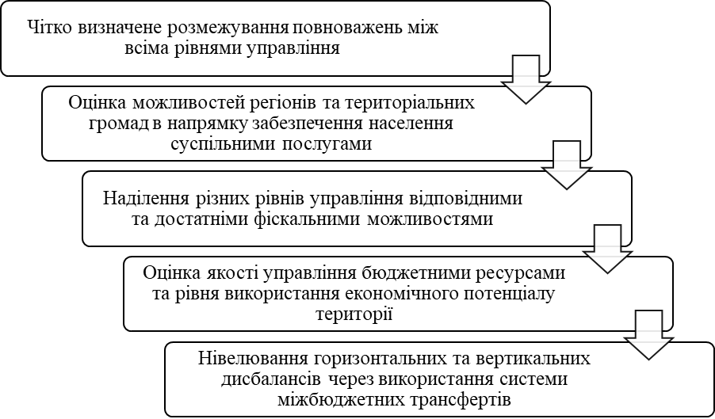
Рис. 3.5. Структурно-логічна схема управління дохідною частиною бюджету Світловодського району на основі вирівнювання та збалансування [25]
Натомість, якщо уряд Світловодського району буде неефективно використовувати надані їм інструменти підвищення доходів місцевих бюджетів, то в наступному бюджетному періоді, обласний бюджет має отримати міжбюджетні трансферти, обсяги яких будуть відкориговані відповідно до оцінки якості використання бюджетних ресурсів та рівня використання економічного потенціалу територій. Саме така трансфертна політика – стане передумовою стимулювання громад до саморозвитку, об’єднання на умовах створення фінансово спроможних адміністративно-територіальних формувань та забезпечення ефективного використання економічного потенціалу.
Слід зауважити, що такий спосіб організації надання міжбюджетних трансфертів передбачає не лише реалізацію функції вирівнювання, а й є можливим лише при ефективному виконанні контрольної функції та своїм наслідком матиме часткову реалізацію стимулюючої функції, що передбачені Бюджетним кодексом України.
Проте варто звернути особливу увагу на окремий аспект підвищення дохідної частини обласного бюджету Світловодського району - розвиток та залучення інвесторів на місцевий рівень. Для реалізації цього напряму необхідно сформувати належні умови для залучення інвестиційних ресурсів, зокрема [20]:
    - розвиток фондів регіонального розвитку Світловодського району, що виступає підрозділом Державного фонду регіонального розвитку та буде уповноваженими забезпечувати фінансову підтримку програм і проектів, активізація яких передбачена на середньостроковий період в найважливіших сферах місцевого чи регіонального значення;
    - створення сприятливого клімату на рівні нормативно-правового регулювання та регулювання контролюючих органів для розвитку інвестиційних проектів;
    - підтримка з боку органів місцевого самоврядування процесу залучення інвестиційних ресурсів через надання інвесторам відповідних преференцій (встановлення пільг при сплаті окремих податків, забезпечення можливості отримати кредити за низькими ставками тощо);
    - підтримка на рівні органів місцевого самоврядування процесу співпраці та взаємодії підприємств суміжних сфер діяльності і формування умов для розвитку на відповідній території індустріальних парків.
Особливо важливим етапом підвищення дохідності Світловодського району є ефективне проведення контрольної функції системи організації міжбюджетних відносин, формування та використання бюджетного потенціалу області. Ця функція передбачає моніторинг та контроль міжбюджетних відносин та може реалізуватися через три напрямки роботи в сфері дослідження розвитку місцевого бюджету Світловодського району (рис. 3.6) [38].
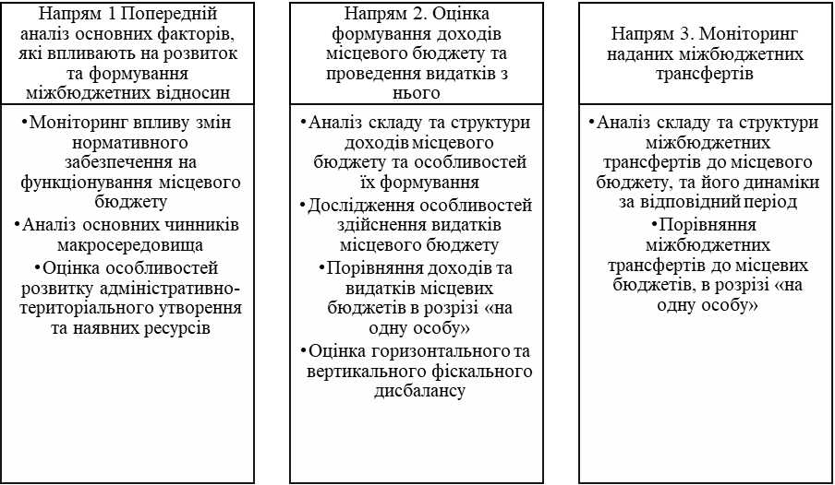

ВИЗНАЧЕННЯ ЕФЕКТИВНОСТІ ВИКОРИСТАННЯ ФІНАНСОВИХ РЕСУРСІВ НА РІВНІ МІСЦЕВОГО БЮДЖЕТУ

Рис. 3.6. Напрямки моніторингу стану та розвитку міжбюджетних відносин Світловодського району [25]
Такий механізм контролю необхідний, адже процес удосконалення системи міжбюджетних відносин та підвищення дохідності Світловодського району є актуальною проблемою сьогодення, особливо в умовах розвитку процесу децентралізації та адміністративно-територіальної реформи.
Отже, формування ефективного механізму підвищення дохідності Світловодського району та вирівнювання результативності міжбюджетних відносин особливо передбачає реалізацію стимулюючої та контролюючої функції для досягнення якісних та швидких результатів:
– розвитку бюджету Світловодського району як фінансово спроможного та самодостатнього регіону, з високим рівнем соціально-економічного розвитку та високими стандартами надання суспільних благ;
– подолання проблеми асиметричності фінансового забезпечення та розвитку бюджету Світловодського району на локальному рівні.
Окрім того, потрібно звернути більшу увагу на пошук резервів підвищення дохідності Світловодського району, що в даному дипломному проекті буде базуватися на виборі відповідної стратегії розвитку. Але спочатку необхідно визначитися: яка саме стратегія буде підходити для досліджуваногр району з урахуванням його соціально-економічного розвитку та процесу формування доходів обласного бюджету.
Взагалі регіони України умовно можна виокремити за типом, залежно від належності до того чи іншого конвергентного типу фінансового забезпечення сталого розвитку та його сфер, з одного боку, на стійкі, умовно стійкі та нестійкі, а з іншого – на регіони з високим, середнім та низьким рівнем фінансового забезпечення сталого розвитку [15].
Алгоритм формування стратегії для кожного з типів регіонів базується на залежності між рівнем фінансового забезпечення сфер сталого розвитку та рівнем стійкості регіону дотримання такого рівня [2]. При виборі стратегічних альтернатив, регіони повинні зважати на те, в яку зону такої залежності вони потрапляють. Таким чином, на рис. 3.7. визначено в яку зону потрапляє Світловодського району, враховуючи рівень фінансового забезпечення.

Стабільність становища | ДОМІНУЮЧЕ | ЛІДИРУЮЧЕ | СИЛЬНЕ | СЕРЕДНЄ | СЛАБКЕ
Стабільність становища |  | Отримання доходів |  |  |  | СТІЙКЕ
Стабільність становища |  |  | Інвестування у розвиток |  |  | УМОВНО СТІЙКЕ
Стабільність становища |  | Захист існуючих позицій |  |  | Зміна орієнтирів | НЕСТІЙКЕ
Становище Світловодського району за рівнем фінансового забезпечення сталого розвитку

Рис. 3.7. Зони стратегічних рішень фінансового забезпечення сталого розвитку Світловодського району задля пошуку резервів підвищення дохідності [37]
За результатами рис. 3.7 виходить, що Світловодський район має середній рівень фінансового забезпечення дохідності обласного бюджету. Відповідно до такого становища необхідно орати стратегію із можливих варіантів (табл. 3.7).
Таблиця 3.7
Стратегічні альтернативи забезпечення фінансової конвергенції та пошуку резервів підвищення дохідності регіону для забезпечення сталого розвитку [37]
Рівень фінансового забезпечення сталого розвитку регіонів | Рівень стійкості клубної конвергентності
Рівень фінансового забезпечення сталого розвитку регіонів | Стійкий | Умовно стійкий |  | Нестійкий
Рівень фінансового забезпечення сталого розвитку регіонів | Стійкий | Зростаючий | Спадаючий | Нестійкий
Високий | Стратегія генератора коштів |  | Збереження результативності | Стратегія стабілізації
Середній | Стратегія зростання | Концентрації зусиль | Захисна стратегія | Стратегія активізації
Низький | Стратегія використання резервів | Стратегія прориву |  | Стратегія зовнішньої підтримки

З урахуванням отриманих результатів, про те, що Світловодського району має середній рівень фінансового забезпечення розвитку регіону, доцільно обирати такі стратегії: стратегію зростання, що передбачає активізацію інноваційної діяльності, яка буде розглядатись своєрідними «полюсами росту» регіону. Реалізація обраних стратегій в перспективі може вивести регіон з середньої у лідируючу позицію.
В той час стратегія концентрації зусиль передбачає розвиток існуючих видів діяльності для забезпечення накопичення необхідних фінансових ресурсів для самофінансування та генерування коштів для інвестування у нові перспективні сфери діяльності.
Захисна стратегія направлена на недопущення подальшого падіння рівня фінансового забезпечення розвитку Світловодського району. Їй притаманна політика обережного інвестування з швидким очікуваним результатом.
Стратегія активізації передбачає вихід регіону зі стану нестійкого середнього рівня доходності за допомогою пошуку реальних довгостроково прибуткових великомасштабних проектів, які можуть спричинити структурні зміни в економіці Світловодського району [37].
Зважаючи на інформацію впливу кожної із обраних стратегій, варто зупинитись на обґрунтуванні механізму досягнення конвергенції фінансового забезпечення сталого розвитку Світловодського району та пошуку і використання резервів підвищення дохідності бюджету району (табл. 3.8).
Таблиця 3.8
Механізми забезпечення регіональної фінансової конвергенції підвищення дохідності бюджету Світловодського району при реалізації обраних стратегій [37]
Стратегія конвергенції | Механізми досягнення конвергенції | Тип конвергенції
Стратегія конвергенції | Механізми досягнення конвергенції | За джерелом забезпечення | За умовою досягнення | За динамікою рівня
Стратегія зростання | Конвергенція забезпечується наближенням слаборозвинутих регіонів до сильно розвинутих за рахунок підвищення рівня розвитку менш розвинутих регіонів | Самостійна | Додатна помірно-ефективна | Наростаюча
Концентрації зусиль | Конвергенція досягається шляхом ефективного використання резервів та підвищення ефективності у фінансово слабших регіонах | Самостійна | Додатна помірно-ефективна | Наростаюча
Захисна стратегія | Конвергенція забезпечується шляхом поєднання позитивного екзогенного впливу та активізації ендогенної активності | Підтримуюча | Може бути як додатною, так і від’ємною | Стабільна
Стратегія активізації | Конвергенція забезпечується переважно через активізацію діяльності у слаборозвинутих регіонах | Самостійна | Додатна ефективна | Наростаюча

Варто відмітити, що реалізація обраної стратегії підвищення пошуку резервів задля забезпечення фінансової самостійності Світловодського району та спрямована на підвищення рівня соціально-економічного розвитку регіону.
В той час резервні складові збільшення дохідної частини бюджету Світловодського району вираховується на основі проведення відповідної методики, що представлена даноve дипломноve проектs.
Таким чином, розрахункові показники та власне розрахунок пошуку резервів підвищення дохідності Світловодського району представлено в табл.3.9. Базою для розрахунку було взято планові показники 2020 року.
Таблиця 3.9
Резервні складові формування доходів бюджету Світловодського району
Елемент | Позначення | 2020 (план)
Елемент | Позначення | Млн.грн | %
Частка бюджетного потенціалу регіону | (БПз. р.) | 193.95 | 19,91
Частка бюджетного потенціалу регіону | (БПз. д.) | 116.37 | 11,9
Частка бюджетного потенціалу | (БПрез.) | 77.58 | 7,96
Частка бюджетного потенціалу, яка надходить до регіонального бюджету | (ОДТ) | 779.45 | 60,23

З табл.3.9 виходить, що 7,96% бюджетного потенціалу Світловодського району знаходиться в резерві, тобто 77,580 млн.грн бюджетних коштів можна використовувати на реалізацію вище обраних стратегій задля підвищення соціально-економічного розвитку регіону.
Варто розрахувати загальну величину бюджетного потенціалу Світловодського району за формулою (1.1):
БПзаг. р.=19,91%+11,9%+7,96=39,77%
Фактична величина задіяного в розвиток регіону бюджетного потенціалу Світловодського району:
БПф. р.=19,91%+60,23%=80,14%
Таким чином, за результатами розрахунків виходить, що 80,14% бюджетних коштів вже направлено на розвиток регіону, але залишається 19,91%. Але з цієї частки 11,9% перераховується до зведеного бюджету України. Залишається 7,96%, що може бути використано на розвиток, як і було визначено раніше.
Підсумовуючи, варто запропонувати схему підвищення ефективності формування доходів бюджету Світловодського району, що розглядається в трьох взаємопов’язаних напрямах: удосконалення податкового механізму, удосконалення механізму формування неподаткових доходів (надходжень) та удосконалення механізму міжбюджетного регулювання (рис. 3.8).
Бюджетний потенціал Світловодського району

Податковий механізм
Механізм формування неподаткових доходів
Механізм міжбюджетного регулювання

Податковий потенціал
Неподатковий потенціал
Система міжбюджетних відносин

Рис. 3.8. Напрями удосконалення механізму підвищення використання бюджетного потенціалу Світловодського району [11]
Однак, незважаючи на систематичне удосконалення вітчизняної податкової системи, спрямованої на забезпечення доходної частини бюджетів різних рівнів, вона поки що є далекою від ідеалу, адже адекватно не реагує на низку явищ, які спричиняють певні викривлення та деформації у свідомості платників, а інколи навіть провокують підвищення соціальної напруги.
Так само і в процесі даного дослідження формування доходів Світловодського району встановлено, що основною ціллю місцевих бюджетів повинно бути пошук резервів збільшення власних доходів та зменшити кількість міжбюджетних трансфертів. Власні джерела – це податкові доходи. Зважаючи на це, головну роль у наповненні бюджету області відіграють доходи населення, що проживає на його території. Адже від дохідної частини населення відраховуються податкові відрахування до місцевого бюджету. Тому має бути доречним, пошук шляхів удосконалення механізму податкових надходжень до бюджету Світловодського району. Тому в табл. 3.10 розглянуто основні можливі заходи щодо підвищення доходності області.
Таблиця 3.10
Напрями оптимізації процесу наповнення бюджету Світловодського району за податковими надходженнями [31]
Податок | Характер пропонованих змін | Обґрунтування
ПДВ | 1. Більш точне визначення податкової бази за рахунок виокремлення елементів, що не відносяться до «додаткової вартості». | Сприяє інвестуванню суб’єктів господарювання у власний капітал, стимулюватиме-рощення обсягів виробництва.
ПДВ | 2. Звільнення від податку витрат, скерованих на стимулювання економічного зростання діяльності підприємства. | Позитивно впливатиме на активізацію та модернізацію малого та середнього бізнесу.
ПДВ | 3. Орієнтація на міжнародний досвід встановлення ставок ПДА, тобто на рівень 12–14 %. | Передбачає зменшення зацікавленості господарюючих суб’єктів у необґрунтованому відшкодуванні ПДВ.
Акцизи на окремі групи товарів | 1. Варто впливати на покрокове відновлення державної монополії на продаж паливно-енергетичних та сировинних ресурсів, лікеро-горілчаних та тютюнових виробів, можливо також медичних препаратів та ліків. | Сприятиме підвищенню наповнення бюджетів різного рівня доходами.
Акцизи на окремі групи товарів | 2. Запровадження в практику розподілу акцизних надходжень між державним та регіональним бюджетом. | Забезпечить сплату частини акцизу в бюджет того регіону, де був проданий товар кінцевому споживачеві.
Податок на прибуток | 1. Введення прогресивної шкали оподаткування податком на прибуток підприємств. | Позитивно вплине на наповнення місцевих бюджетів, так і на необґрунтований ріст цін на товари і послуги
Податок на доходи фізичних осіб | 1. Спроектувати прогресивний порядок оподаткування доходів керівників підприємств та установ різної форми власності, оплата праці яких значно перевищує мінімальну заробітну плату. | Сприятиме послабленню соціальної напруги та зростанню доходів місцевих бюджетів.
Отже, головною проблемою наповнення бюджету Світловодського району є висока частка міжбюджетних трансфертів. Тому основним шляхом вирішення питання підвищення дохідності області є пошук резервів. У процесі проведених розрахунків було визначено, що 7,96% бюджетного потенціалу Світловодського району може бути використано на розвиток області з метою підвищення його дохідності. В той час, підвищення дохідності бюджету Світловодського району повинно базуватися на трьох взаємопов’язаних напрямах: удосконалення податкового механізму, механізму формування неподаткових доходів (надходжень) та механізму міжбюджетного регулювання.
ВИСНОВКИ

У процесі написання даного дипломного проекту було досягнуто поставленої мети - досліджено особливості формування та використання доходів місцевих бюджетів та проведено пошук резервів підвищення їх дохідності в умовах децентралізації.
Також було отримано наступні висновки.
Формування доходів місцевих бюджетів та їх видатків – надзвичайно важливий етам розвитку соціально-економічного устрою окремих територій. Від повноти та вчасності формування доходів залежить вчасність розподілу видатків на розвиток території. Тому доцільним у розвитку процесу формування дохідної частини місцевих бюджетів є пошук можливих резервів.
Основними етапами бюджетного процесу району є: підготовка, граничний обсяг, попередні вимоги, пропозиції, заявки, аналіз, проблеми, узгодження, рішення про бюджет, розгляд документів, затвердження, оприлюднення.
Також Бюджетним Кодексом України було сформовано основні принципи формування доходів місцевих бюджетів, що полягають в наступному: збалансованості, самостійності, повноти, обґрунтованості, ефективності та результативності, субсидіарності, цільового використання бюджетних коштів, справедливості й неупередженості, публічності й прозорості.
Базою діагностики формування та використання місцевих бюджетів став Світловодський район Кіровоградської області. Загальна чисельність населення Світловодського району помітно зменшилася на 67,1 тис.осіб. Економічна діяльність Світловодського району не експортно-орієнтовна, а також не спеціалізується на імпорті.
Найбільшу питому вагу у розвитку Кіровоградської області за рахунок району займає реалізації промислової продукції та продукції сільськогосподарського призначення, що складає по 3%. Інвестицій в основний капітал займають 1,3% від сукупного відсотка впливу на розвиток області. Доходів місцевих бюджетів та роздрібного товарообороту суттєвої ролі не відіграють.
Фінансування на соціальний захист та соціальне забезпечення із районного бюджету Світловодського району протягом 2014-2018 років обмежувалося у більшій мірі лише субсидіюванням. При чому його частка була найбільшою у 2016 та 2018 роках. Така політика управління соціальним розвитком є недосконалою та потребує доопрацювання.
Політика управління процесом фінансування управлінського апарату Світловодського району є досить ефективною, адже його частка знаходиться в межах норми (1,15% у 2018 році частка витрат у загальній сумі). Витрати формуються в залежності від нагальних потреб даного напрямку фінансування.
Рівень фінансування витрат на утримання установ культурної сфери Світловодського району є незначним, але позитивним є той факт, що їх величин зростає протягом досліджуваного періоду.
Загальний рівень фінансування витрат на утримання установ охорони здоров’я Світловодського району протягом 2014-2018 років коливається від 6% до 4% та має негативну спадну тенденцію. Переважною статтею фінансування є витрати на первинну медико-санітарну допомогу, але їх величин постійно зменшувлася протягом досліджуваного періоду.
Рівень фінансування освіти Світловодського рйону за рахунок районного бюджету є одним із затратних статтей витратного кошторису районного бюджету Світловодська. Рівень фінансування освіти, навіть порівняно вищий, ніж рівень фінансування медицини. Але є одн характерна відмінність: фінансування медицини Світловодського рйону в більшій мірі формується за рахунок субвенцій із державного бюджету, коли у процесі фінансування освіти – субвенції державного бюджету злишаються на вторинному плані.
Отже, головною проблемою наповнення бюджету Світловодського району є висока частка міжбюджетних трансфертів. Тому основним шляхом вирішення питання підвищення дохідності області є пошук резервів. У процесі проведених розрахунків було визначено, що 7,96% бюджетного потенціалу Світловодського району може бути використано на розвиток області з метою підвищення його дохідності. В той час, підвищення дохідності бюджету Світловодського району повинно базуватися на трьох взаємопов’язаних напрямах: удосконалення податкового механізму, механізму формування неподаткових доходів (надходжень) та механізму міжбюджетного регулювання.

СПИСОК ВИКОРИСТАНИХ ДЖЕРЕЛ

- Батажок С. Г. Доходи місцевих бюджетів як основа фінансової незалежності органів місцевого самоврядування / С. Г. Батажок // Формування ринкових відносин в Україні. - 2016. - № 2. - С. 86-91.
- Боголіб, Т. М. Фінансове забезпечення розвитку територіальних громад / Т. М. Боголіб // Экономический вестник университета : сборник научных трудов ученых и аспирантов. – 2017. – Выпуск 19-1. – С. 175–178.
- Бюджет місцевої ради в умовах децентралізації / Центр політичних студій та аналітики. [Електронний ресурс].- Режим доступу: http:www.cpsa.org.ua/novyny/ byudzhet-mistsevoji-rady-v-umovah-detsentralizatsiji.
- Василик О.Д. Теорія фінансів: Підручник. - К.: НІОС. - 2000. -416 с.
- Василик О.Д., Павлюк К.В. Державні фінанси України: підручник. - К.: Центр навчальної літератури, 2004. - 608 с.
- Васильєва, Н. В. Місцевий бюджет і фінансове забезпечення об’єднаної територіальної громади : навч. посіб. / [Н. В. Васильєва, Н. М. Гринчук, Т. М. Дерун, В. С. Куйбіда, А. Ф. Ткачук]. – К. : – 2017. – 119 с.
- Габа І.М. “Децентралізація”- деякі плюси і мінуси/ І.М.Габа//РайонІнфо.-2014.-№1.
- Геополітична характеристика регіону // [Електронний ресурс]. Режим доступу: http://www.dkrs.gov.ua/kru/uk/publish/article/34519;jsessionid=C8F605E042B72D4E3A57A87CA3B6508E
- Головне управління статистики у Кіровоградські області // [Електронний ресурс]. Режим доступу: http://svetlovodsk-rada.gov.ua/statistika-informue/.
- Гургула Т.В. Фінансове забезпечення спроможності територіальних громад: проблеми та шляхи їх вирішення / т.в. гургула // науковий вісник Мукачівського державного університету. – 2017. – випуск 1 (7). – С. 132-136.
- Жук В. Напрями розвитку та зміцнення управлінського потенціалу органів місцевої влади / В. Жук // Нац. ін-т стратег, дослідж. - Режим доступу : http://old.niss.gov.ua/Monitor/ Juli08/01.htm [Zhuk V. Napriamy rozvytku ta zmitsnennia upravlinskoho potentsialu orhaniv mistsevoi vlady / V Zhuk // Nats. in-t strateh. doslidzh. - Rezhym dostupu : http://old.niss.gov.ua/ Monitor/Juli08/01.htm].
- Закону України «Про місцеве самоврядування в Україні» / [Електрон. ресурс]. - Режим доступу: бир://\ммм. rada.gov.ua.
- Загальний методологічний та організаційний супровід: Проект Європейського Союзу «Підтримка політики регіонального розвитку в Україні», http://surdp.eu.
- Збірник є науковим виданням, в якому публікуються основні результати наукових робіт викладачів, студентів та магістрантів університету. Наукові записки. – Вип.21. – Кропивницький: ЦНТУ, 2017. – 208 с.
- Зенченко С. В. Анализ методов оценки финансового потенциала региона [Электронный ресурс] / С. В. Зенченко. — Режим доступа : httpscience. ru/articles/econom/2008_08/20pdf.
- Зубріліна В.В. Наукові підходи до визначення сутності місцевих бюджетів. – Формування ринкових відносин в Україні. №1 (164)/2015. [Електронний ресурс]. Режим доступу: http://www.nbuv.gov.ua/node/2116.
- Дем’янишин В.Г. Теоретична концептуалізація і практична реалізація бюджетної доктрини України: Монографія. / В.Г. Дем’янишин – Тернопіль: ТНЕУ, 2008. – 496 с.
- Ковалевич Д.А. Місцеві бюджети як засіб макроекономічної стабілізації та економічного зростання [Електронний ресурс] / Д.А. Ковалевич // Наукові записки [Національного університету «Острозька академія»]. Сер.: Економіка. – 2011. – Вип. 16. – С. 58-63. – Режим доступу: http://nbuv.gov.ua/j-pdf/Nznuoa_2011_16_10.pdf
- Конспект лекцій з дисципліни „Місцеві фінанси” для здобувачів вищої освіти за освітнім ступенем «бакалавр» денної та заочної форм навчання спеціальностей 072 “ Фінанси, банківська справа та страхування ” (Частина 1) / Укл. Н.Г. Фатюха – Запоріжжя: ЗНТУ, 2018.- 98 с.
- Коцюрубенко Г. Практика та проблематика формування місцевих бюджетів (на прикладі обласного бюджету Одеської області) [Текст] / Г. Коцюрубенко, А. Щербатюк // Науковий вісник. – 2018. – № 1 (253). – С. 83-97.
- Кравченко В.І. Місцеві фінанси України: навч. посібн. [Текст] / В.І. Кравченко. - К.: Київ, 2010. - 487 с.
- Кузькін Є.Ю. Зарубіжний досвід фіскальної децентралізації: проблеми та шляхи розв’язання / Є.Ю. Кузькін, Я.В. Котляревський, О.В. Шишко // Фінанси України. – 2015. – № 12. – С. 63-72.
- Кульчицький М.І. Місцеві бюджети і механізм їх формування //Фінанси України. - 2001. - №9. - С. 99.
- Ливдар М.В., Ярошевич Н.Б., Кондрат І.Ю. Деякі аспекти бюджетної децентралізації в Україні. - «Young Scientist» • № 4 (56) • April, 2018. // [Електронний ресурс]. Режим доступу: http://molodyvcheny.in.ua/files/journal/2018/4/33.pdf.
- Ливдар М.В., Пелехата О.В., Івахів М.А. Модернізація міжбюджетних відносин в умовах фінансової децентралізації. - «Young Scientist» • № 5 (57) • May, 2018. – № 1 156 с.
- Лисяк Л.В. напрями вдосконалення бюджетної політики України в умовах децентралізації / Л.В. Лисяк, Т.В. Сальникова // науковий погляд: економіка та управління. – 2017. – № 2 (58). – С. 42-56.
- Лінтур І.В. Формування фінансових ресурсів бюджетів адміністративно-територіальних одиниць в умовах децентралізації / Лінтур І.В., Голубка Я.В. // Економіка і суспільство. – 2016. – Випуск 2. – С. 119-123. [Електронний ресурс]. – Режим доступу: http://www.economyandsociety.in.ua/ journal/2_ukr/22.pdf.
- Михайленко С.В. Бюджет як об’єкт управління / С.В. Михайленко // Актуальні проблеми економіки. - 2011. - №2. - С. 154-160.
- Місцеві бюджети [Електронний ресурс] // Офіційний сайт Міністерства фінансів України. – Режим доступу : https://www.minfin.gov.ua/news/bjudzhet/local-budg.
- Місцеві бюджети: експерти підбили перші підсумки 2017 року [Електронний ресурс] / Децентраізація. – Режим доступу : http://decentralization.gov.ua/news/8053.
- Очікувані ризики у процесі децентралізації влади в Україні : аналіт. зап. Нац. ін-ту стратег, дослідж. - Режим доступу: http://www.niss.gov.ua/articles/1021 [Ochikuvani ryzyky u protsesi detsentralizatsii vlady v Ukraini : analit. zap. Nats. in-tu strateh. doslidzh. - Rezhym dostupu : http://www.niss.gov.ua/articles/1021].
- Офіційний сайт державної казначейської служби україни [електронний ресурс]. – режим доступу: http://www.treasury.gov.ua.
- Офіційний сайт державної служби статистики україни [електронний ресурс]. – режим доступу: http://www.ukrstat.gov.ua.
- Пушак Я.Я. Суть та напрями використання бюджетного потенціалу регіону. – Вісник економічної науки України. №1. 2014. // [Електронний ресурс]. Режим доступу: http://dspace.nbuv.gov.ua/bitstream/handle/123456789/87448/23-Pushak.pdf?sequence=1.
- Розвиток бюджетної децентралізації в україні: наукова доповідь / за ред. д-ра екон. наук і.о. луніної; нан україни, ду «ін-т екон. та прогнозув. нан україни». – к., 2016. – 70 с.
- Романенко О.Р. Фінанси: підручник. 4-те вид. - К.: Центр учбової літератури, 2009. - 312 с.
- Ропотан І. В. Обгрунтування механізмів досягнення конвергенції фінансового забезпечення сталого розвитку регіонів / І. В. Ропотан // Науковий вісник Одеського національного економічного університету. Всеукраїнська асоціація молодих науковців. - Науки: економіка, політологія, історія. – 2018. – Вип. 3 (255). – С. 142-153.
- Ропотан І. В. Прогнозування регіональної конвергенції фінансового забезпечення сталого розвитку в Україні / І. В. Ропотан // Науковий вісник Одеського національного економічного університету. – 2017. - №7 (215). – С. 104-120.
- Сидор І. Власні і закріплені доходи місцевих бюджетів: проблеми формування та резерви зростання. - Вісник ТНЕУ № 3, 2014 р. [Електронний ресурс]. Режим доступу: http://www.nbuv.gov.ua/node/2116.
- Соколова о.М. теоретичні засади фінансової децентралізації в умовах реформування системи державного управління / о.М. Соколова, а.в. ковальчук // вісник наду при Президентові україни (Серія «державне управління»). – 2016. – № 4. – С. 117-124.
- Татарин, Н. Б. Місцеві бюджети як фінансова база місцевого самоврядування / Н. Б. Татарин, В. В. Войтович // Науковий вісник Ужгородського національного університету. – Випуск 11. – 2017. – С. 159–162.
- Тулай О. Зарубіжний досвід функціонування місцевих бюджетів та можливість його імплементації у вітчизняну практику / О. Тулай [Електронний ресурс]. – Режим доступу : http://www.nbuv.gov.ua/portal/socgum/ knp/121/ knp121_93-97.pdf.
- Трєщов М. Ресурсне забезпечення місцевих бюджетів України в умовах децентралізації влади. - Державне управління та місцеве самоврядування, 2017, вип. 2(33). 134 с.
- Управління фінансовими ресурсами місцевих бюджетів Львівщини: проблеми та напрями підвищення ефективності / [І. З. Сторонянська, М. А. Козоріз, С. А. Давимука, Г. В. Возняк та ін.] ; НАН України. Інститут регіональних досліджень ; за ред. д.е.н., проф. І. З. Сторонянської. - Львів, - 2013. -93 с.
- Финансы: Учебник для вузов / Под ред. проф. Л.А. Дробозиной. - М.: Финансы, ЮНИТИ, 2000. - 527 с.
- Фінанси регіону : [навч. посіб.] / [Коваленко М. А., Мацієвич Т. О., Полевик Г. М., Радванська Н. В.] ; за ред. Коваленка М. А. - Херсон : Олді-плюс, 2010. - 312 с.
- Фурдичко Л.Є. Децентралізація: фінансова незалежність місцевих бюджетів. – Соціально-економічні проблеми сучасного періоду України // Бюджетна та податкова політика. – Випуск 5 (115). [Електронний ресурс]. Режим доступу: http://www.nbuv.gov.ua/node/2116.
- Consolidated government revenue as percentage of total general government revenue (consolidated) [електронний ресурс] // організація економічної співпраці та розвитку (OECD): [сайт]. – режим доступу: http://www.oecd.org/tax/federalism/oecdfiscaldecentralisationdatabase.htm.
- Patterson J. Using Force Field Analysis in Negotiation Planning: 90th Annual International Supply Management Conference, May 2005. - Access mode : https ://www. institute forsupplymanagement.org/files/Pubs/Proceedings/HGPatterson.pdf.
- Бюджетний кодекс України від 08.07.2010 р. № 2456-VI.
- Закон про місцеве самоврядування — Закон України «Про місцеве самоврядування в Україні» від 21.05.97 р. № 280/97-ВР.
- Закон № 157 — Закон України «Про добровільне об’єднання територіальних громад» від 05.02.2015 р. № 157-VIII.
- Наказ № 648 — наказ Міністерства фінансів України «Про затвердження типових форм бюджетних запитів для формування місцевих бюджетів» від 17.07.2015 р. № 648.

